МІНІСТЕРСТВО ОСВІТИ І НАУКИ УКРАЇНИ

ДЕРЖАВНИЙ УНІВЕРСИТЕТ «ЖИТОМИРСЬКА ПОЛІТЕХНІКА»

Кафедра інженерії програмного забезпечення

**КУРСОВА РОБОТА**

(ПОЯСНЮВАЛЬНА ЗАПИСКА)

з дисципліни: «Backend-розробка»

на тему:

**«Портал для пошуку роботи»**

студента ІІ курсу групи ВТ-22-1

спеціальності 121 «Інженерія програмного забезпечення»

Бігуна Романа Васильовича

(прізвище, ім’я та по-батькові)

Керівник ст. викладач кафедри ІПЗ Валентин КОВТУН,

Дата захисту: " ___ " ___________ 2024 р.

Національна шкала ___________________

Кількість балів: ______________________

Оцінка: ECTS ________________________

Члени комісії _______________ Валентин КОВТУН

(підпис) (прізвище та ініціали)

______________ Олена ЧИЖМОТРЯ

(підпис) (прізвище та ініціали)

______________ Ірина ДМИТРЕНКО

(підпис) (прізвище та ініціали)

Житомир – 2024

ДЕРЖАВНИЙ УНІВЕРСИТЕТ «ЖИТОМИРСЬКА ПОЛІТЕХНІКА»

Факультет інформаційно-комп’ютерних технологій

Кафедра інженерії програмного забезпечення

Освітній рівень: бакалавр

Спеціальність 121 «Інженерія програмного забезпечення»

«ЗАТВЕРДЖУЮ»

Завідувач кафедри ІПЗ

Тетяна Вакалюк

«____»_____________2024 р.

ЗАВДАННЯ

НА КУРСОВУ РОБОТУ СТУДЕНТУ

Бігуну Роману Васильовичу

1. Тема роботи: Портал для пошуку роботи,

керівник роботи: ст. викладач кафедри ІПЗ КОВТУН Валентин

1. Строк подання студентом: « 11 » червня 2023 р.
2. Вихідні дані до роботи: Розробити портал для пошуку роботи.
3. Зміст розрахунково-пояснювальної записки (перелік питань, які підлягають розробці)
   * + 1. Постановка завдання
       2. Аналіз аналогічних розробок
       3. Алгоритми роботи програми

4. Опис роботи програми

5. Програмне дослідження

1. Перелік графічного матеріалу (з точним зазначенням обов’язкових креслень)

1. Презентація до КР_________________________________________________

2. Посилання на репозиторій: https://github.com/ShadowGhost31/WorkER

1. Консультанти розділів роботи

|  |  |  |  |
| --- | --- | --- | --- |
| Розділ | Прізвище, ініціали та посади консультанта | Підпис, дата | |
| завдання  видав | завдання прийняв |
| 1-3 | КОВТУН Валентин, ст. викладач каф. ІПЗ | 01.03.2024 | 01.03.2024 |
|  |  |  |  |
|  |  |  |  |
|  |  |  |  |
|  |  |  |  |
|  |  |  |  |
|  |  |  |  |
|  |  |  |  |

1. Дата видачі завдання “ 01 ” березня 2024 р.

|  |  |  |  |
| --- | --- | --- | --- |
| № з/п | Назва етапів курсового проєктування | Строк виконання етапів роботи | Примітки |
| 1 | Постановка задачі | 01.04.2024 | ВИКОНАНО |
| 2 | Пошук, огляд та аналіз аналогічних розробок | 25.04.2024 | ВИКОНАНО |
| 3 | Формулювання технічного завдання | 02.05.2024 | ВИКОНАНО |
| 4 | Опрацювання літературних джерел | 15.05.2024 | ВИКОНАНО |
| 5 | Проєктування структури | 02.06.2024 | ВИКОНАНО |
| 6 | Написання програмного коду | 03.06.2024 | ВИКОНАНО |
| 7 | Відлагодження | 09.06.2024 | ВИКОНАНО |
| 8 | Написання пояснювальної записки | 10.06.2024 | ВИКОНАНО |
| 9 | Захист | 12.06.2024 |  |

**КАЛЕНДАРНИЙ ПЛАН**

**Студент** ______________ Бігун Роман

(підпис) (прізвище та ініціали)

**Керівник роботи**  ______________ Валентин КОВТУН

(підпис) (прізвище та ініціали)

РЕФЕРАТ

Пояснювальна записка до курсового проєкту на тему “Портал для пошуку роботи” складається з переліку умовних скорочень, вступу, трьох розділів, висновків, списку використаної літератури та додатків.

Текстова частина викладена на ЧЧ сторінок друкованого тексту.

Пояснювальна записка не має сторінки додатка. Список використаних джерел містить ЧЧ найменувань і займає Ч сторінку. В роботі наведено ЧЧ рисунка. Загальний обсяг роботи ЧЧ сторінок.

У першому розділі було проведено аналіз поставленої задачі та шляхи її вирішення, дослідження та пошук аналогів і ознайомлення з додатковою інформацією.

У другому розділі проведено проєктування структури програмного продукту та його розробку з відповідними діаграмами та схемами.

У третьому розділі проведено опис і тестування роботи та досліджено програмну реалізацію.

Висновок містить в собі результати виконаної роботи при розробки додатку.

У додатку представлений лістинг розробленого програмного продукту.

Ключові слова: ЧЧ.

**ЗМІСТ**

ПЕРЕЛІК УМОВНИХ СКОРОЧЕНЬ 6

ВСТУП 7

РОЗДІЛ 1. АНАЛІЗ ПРОБЛЕМАТИКИ, МЕТОДІВ ТА ЗАСОБІВ ВИРІШЕННЯ 8

1.1. Аналіз задачі, засобів та методів її вирішення. 8

1.2. Аналіз існуючого програмного забезпечення за тематикою курсової роботи. 9

1.3. Технічне завдання на курсову роботу 15

Висновки до першого розділу 20

РОЗДІЛ 2. ПРОЄКТУВАННЯ ТА РОЗРОБКА ПРОГРАМНОГО ЗАБЕЗПЕЧЕННЯ 21

2.1. Проєктування загального алгоритму роботи програми 21

2.2. Розробка функціональних алгоритмів роботи програми 23

2.3. Розробка програмного забезпечення 24

Висновки до другого розділу 36

РОЗДІЛ 3. ОПИС РОБОТИ З ПРОГРАМНИМ ДОДАТКОМ ТА ЙОГО ТЕСТУВАННЯ 38

3.1. Опис роботи з програмним додатком 38

3.2. Тестування роботи програмного забезпечення 53

Висновки до третього розділу 54

ВИСНОВОК 55

СПИСОК ВИКОРИСТАНИХ ДЖЕРЕЛ 56

# **ПЕРЕЛІК УМОВНИХ СКОРОЧЕНЬ**

MVC (Model-View-Controller) - це шаблон проєктування програмного забезпечення, який використовується для розробки інтерфейсів користувача.

ПЗ – Програмне забезпечення

MySQL – My Structured Query Language.

HTML - HyperText Markup Language.

CSS - Cascading Style Sheets.

JS – JavaScript.

CRUD – 4 основні функції управління даними “створення, читання, оновлення і вилучення”

Apache - Apache HTTP Server, або Apache, є відкритим веб-сервером, який забезпечує функціонування веб-сайтів в Інтернеті.

# **ВСТУП**

Портал для пошуку роботи – це цифровий ресурс, що надає користувачам можливість знаходити вакансії, подавати резюме та отримувати корисну інформацію про ринок праці. Такий портал об’єднує роботодавців та пошукачів роботи, створюючи зручну платформу для взаємодії та обміну інформацією. Користувачі можуть знайти детальну інформацію про вакансії, умови праці, зарплати, а також скористатися додатковими сервісами.

**Завдання:** Завданням на курсову роботу було розробити проєкт на тему “Портал для пошуку роботи”.

**Актуальність теми:** В умовах швидкозмінного ринку праці пошук роботи стає дедалі більш складним та вимогливим процесом. Зростання конкуренції між кандидатами на різноманітні посади та підвищення вимог роботодавців потребують створення ефективних інструментів для пошуку роботи. Особливо актуальними такі портали стають під час економічних криз, коли рівень безробіття підвищується, а ринок праці зазнає значних змін. Зручні цифрові ресурси допомагають людям оперативно знаходити відповідні вакансії, а компаніям – кваліфікованих співробітників.

**Мета:** Метою роботи є створення цифрової платформи – порталу для пошуку роботи, який дозволить користувачам зручно знаходити вакансії, подавати резюме.

**Предмет дослідження:** Предметом дослідження є ринок праці, його структура, особливості функціонування, вимоги до кандидатів. Також досліджується можливість створення інтерактивної онлайн-платформи для пошуку роботи.

**Об’єкт дослідження:** Об’єктом дослідження є портал для пошуку роботи. Основна увага зосереджується на функціональних можливостях платформи, таких як розміщення вакансій, подання резюме, сортування результатів пошуку, а також підтримка користувачів у процесі пошуку роботи.

# **РОЗДІЛ 1.** **АНАЛІЗ ПРОБЛЕМАТИКИ, МЕТОДІВ ТА ЗАСОБІВ ВИРІШЕННЯ**

* 1. **Аналіз задачі, засобів та методів її вирішення.**

Перед тим, як почати писати веб сайт, потрібно використати такі інструменти, як HTML5, CSS3, JavaScript і зробити аналіз та визначити порядок виконання завдання.

Задача на курсову роботу полягає у створенні порталу. Під час розробки в першу чергу розроблена структура бази даних. У процесі аналізу роботи було виділено наступні етапи та завдання:

1. Моделювання:
   * Визначення загальної схеми додатку та її елементів;
   * Визначення схему відношень таблиць БД.
2. Розробка графічного інтерфейсу:
   * Створення сторінки з відображенням резюме і вакансій;
   * Створення сторінки для створення і редагування;
   * Створення сторінки реєстрації;
3. Логіка додатку:
   * Якщо користувач – залогінений, то кнопки будуть розблоковані для створення вакансій і резюме;
   * Перевірка на правильність введення;
   * Обробка помилок.
4. Керування базою даних:
   * Звичайний CRUD.
5. Тестування та відлагодження:
   * Виконання тестів для перевірки коректності роботи додатку;
   * Виправлення помилок та відлагодження програмного коду.

Для реалізації завдання було використано середовище розробки PhpStorm, а також технології MVC, AJAX, HTML5, CSS3, JavaScript, PHP 8.3, MySQL та Apache.

Для початку було вирішено створити сторінку створення і редагування для керування базою даних вакансій і резюме на веб-сайті. Після цього незареєстрованим та звичайним користувачам буде відображена база даних вакансій і резюме. Для цього у директоріях “views” створено сторінки з назвою “index” для вакансій і резюме.

У директорії “core” створено класи, які реалізують підключення до бази даних, виконання запитів, внесення змін, керування контролерами, моделями, роутером для переміщення між сторінками та зберігання сесій.

* 1. **Аналіз існуючого програмного забезпечення за тематикою курсової роботи.**

При аналізі програмного забезпечення за тематикою курсової роботи виявлено, що в Україні існує мало спеціалізованих порталів для пошуку роботи, тоді як англомовні проекти представлені в значно більшій кількості. Багато з них мають схожі функціональні можливості та реалізацію, однак деякі відрізняються за своїм дизайном, структурою інформації та рівнем інтерактивності. У рамках даної курсової роботи було проаналізовано кілька популярних порталів для пошуку роботи.

Портал “Indeed”

“Indeed” – це один з найпопулярніших англомовних порталів для пошуку роботи. Він надає користувачам можливість швидко знаходити вакансії, публікувати резюме та отримувати інформацію про компанії. На головній сторінці (рис. 1.1.) представлені основні категорії вакансій, рекомендації для користувачів та інструменти для покращення резюме.

Основні можливості:

- Пошук вакансій за ключовими словами, місцем розташування та компанією.

- Публікація резюме та його автоматичне розсилання роботодавцям.

- Оцінка роботодавців та відгуки про компанії.

- Доступ до статистики зарплат та трендів на ринку праці.

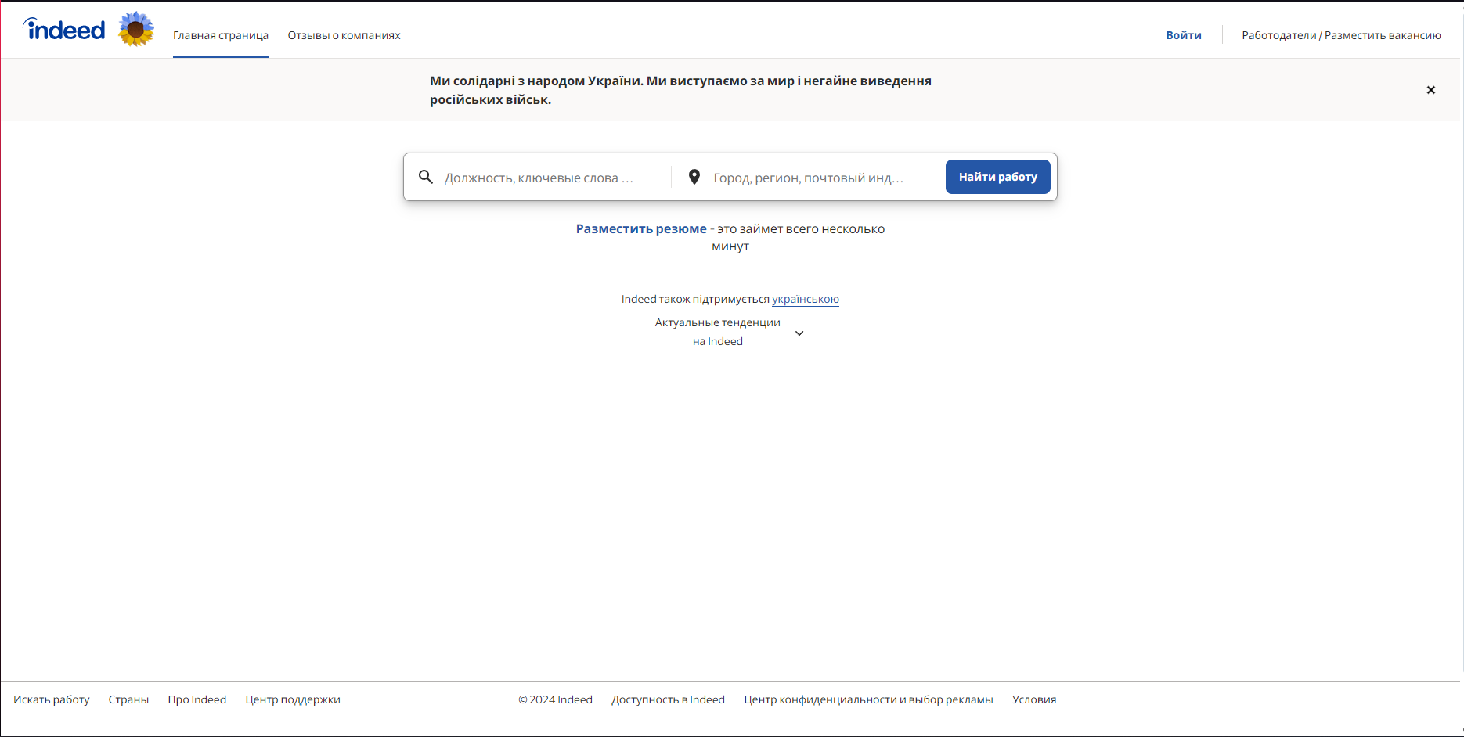

Рис. 1.1. Головне меню порталу “Indeed”

Портал “LinkedIn”

“LinkedIn” – це соціальна мережа професійного спрямування, яка також виконує функції порталу для пошуку роботи. Користувачі можуть створювати профілі, мережуватися з колегами та роботодавцями, а також знаходити вакансії, відповідні їхньому досвіду та навичкам.

Основні можливості:

- Створення професійного профілю з детальною інформацією про досвід роботи, освіту та навички.

- Пошук вакансій та рекомендації на основі профілю користувача.

- Можливість зв'язуватися з роботодавцями та іншими професіоналами.

- Доступ до публікацій, новин та професійних груп для обміну досвідом.

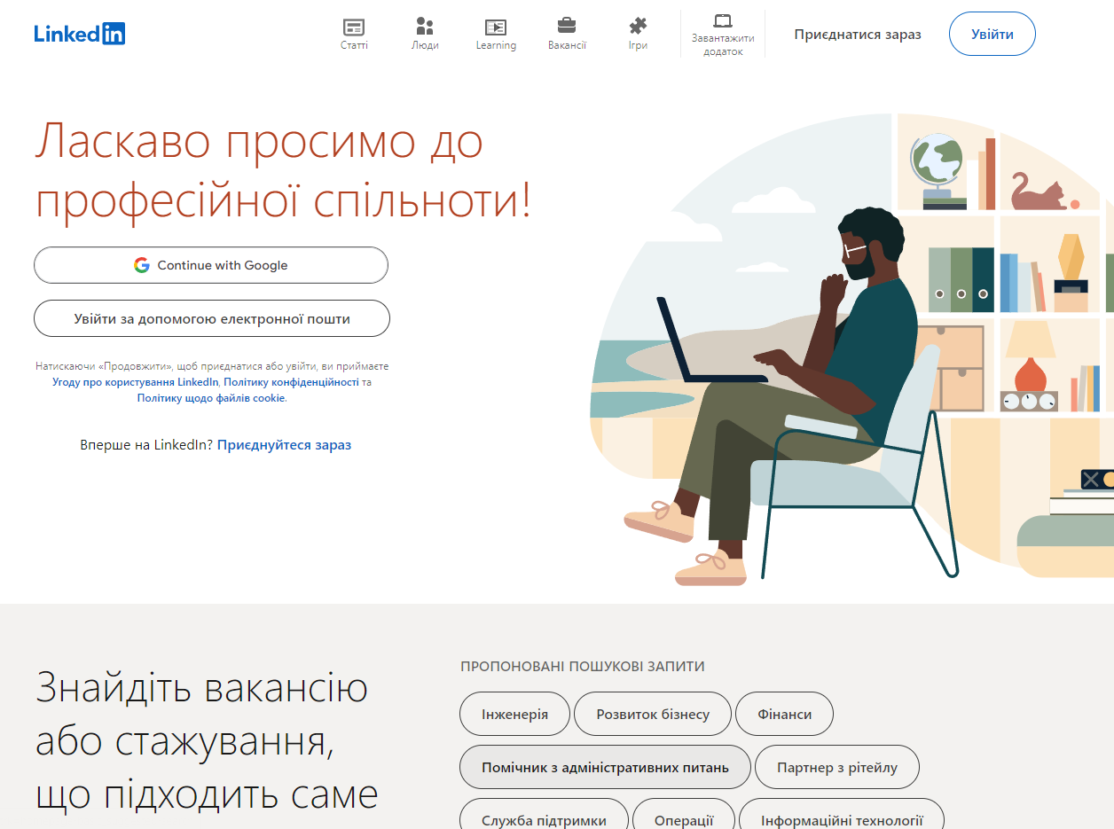

Рис. 1.2. Головне меню порталу “LinkedIn”

Портал “Rabota.ua”

“Rabota.ua” – це один з небагатьох українських порталів для пошуку роботи, який пропонує широкий спектр вакансій та додаткові послуги для шукачів роботи та роботодавців.

Основні можливості:

- Пошук вакансій за різними критеріями (ключові слова, місце розташування, сфера діяльності).

- Публікація резюме та автоматичне інформування про нові вакансії, що відповідають профілю користувача.

- Доступ до консультацій з кар'єрного розвитку та підготовка до співбесід.

- Можливість перегляду відгуків про роботодавців та їхніх рейтингів.

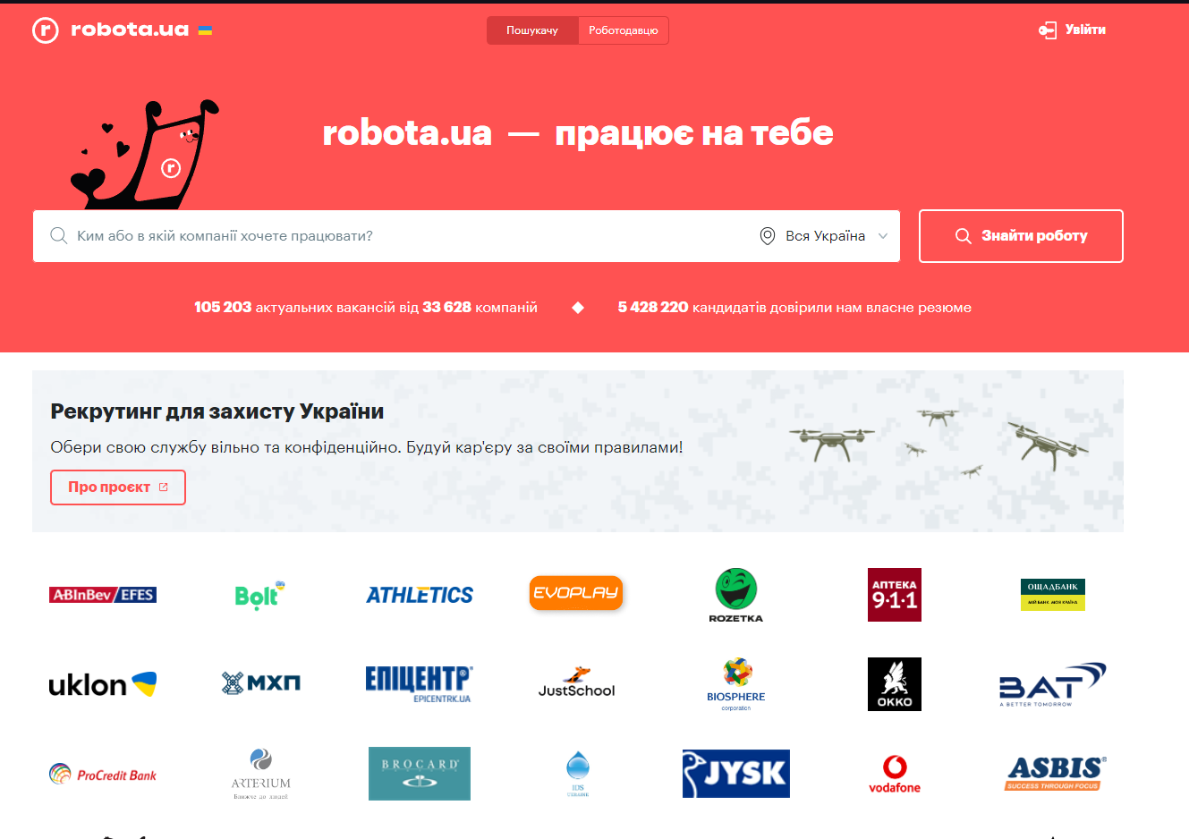

Рис. 1.3. Головне меню порталу “Rabota.ua”

Порівняння та аналіз

Під час аналізу було виявлено, що кожен з порталів має свої переваги та недоліки, які слід враховувати при створенні нового проекту.

Переваги порталу “Indeed”:

- Зручний та інтуїтивно зрозумілий інтерфейс.

- Велика база вакансій.

- Швидке завантаження сторінок.

- Можливість автоматичного надсилання резюме роботодавцям.

Недоліки:

- Наявність реклами.

- Обмежений доступ до деяких функцій без підписки.

Переваги порталу “LinkedIn”:

- Можливість створення професійного профілю.

- Інтеграція соціальної мережі з функцією пошуку роботи.

- Рекомендації на основі профілю користувача.

Недоліки:

- Складний інтерфейс для нових користувачів.

- Наявність реклами.

- Висока вартість підписки для доступу до всіх функцій.

Переваги порталу “Rabota.ua”:

- Локалізований контент для українського ринку праці.

- Доступ до консультацій та підготовки до співбесід.

- Можливість перегляду відгуків та рейтингів роботодавців.

Недоліки:

- Обмежена база вакансій порівняно з міжнародними порталами.

- Наявність реклами.

- Деякі функції доступні лише за підпискою.

У підсумку, вибір між цими порталами залежить від індивідуальних потреб користувачів та специфіки ринку праці. Важливо враховувати зручність використання, доступність функцій та специфіку цільової аудиторії під час розробки нового порталу для пошуку роботи.

* 1. **Технічне завдання на курсову роботу**

1. **Загальне положення** 
   1. **Найменування програмного засобу**

Повне найменування програмної системи: “Портал для пошуку роботи” (надалі “веб додаток”).

* 1. **Призначення розробки та область застосування**

Програмна система " Портал для пошуку роботи" розроблена для збору, обробки та відображення інформації про вакансії і резюме, які знаходяться у базі даних. Основною функціональністю системи є можливість сортування вакансій, резюме та інших важливих елементів за різними параметрами. Користувачі мають можливість застосовувати сортування для перегляду різних вакансій і резюме, використовуючи вбудовані функції системи. Таким чином, система надає зручний інтерфейс для пошуку та перегляду цифрового контенту з області вакансій і резюме.

* 1. **Мета**

Веб сайт “Портал для пошуку роботи” дозволить забезпечити систематизацію та ефективне управління інформацією про вакансії і резюме, сприяючи швидкому доступу до даних для користувачів. Основною метою системи є створення централізованої бази даних, яка дозволить збирати, зберігати та організовувати великий обсяг інформації про аніме та мангу. Це сприятиме полегшенню пошуку та отриманню інформації користувачами, а також забезпечить можливість оновлення та доповнення даних про нові випуски, жанри та інші важливі аспекти анімації й манги.

* 1. **Найменування розробника та замовника**

Розробник даного продукту – студент групи ВТ-22-1 Залозний Олександр Анатолійович (надалі “розробник”). Замовник програмного продукту - кафедра інженерії програмного забезпечення Державного університету «Житомирська політехніка» в межах виконання курсової з дисципліни «Backend-розробка» Ковтун Валентин Віталійович, Морозов Андрій Васильович (надалі замовник).

1. **Підстава для розробки**
   1. **Документ на підставі якого ведеться розробка**

Робота ведеться на підставі навчального плану спеціальності 121 «Інженерія програмного забезпечення» наказу про закріплення тем курсових робіт за студентами.

1. **Вимоги до програми**
   1. **Вимоги до функціональних характеристик**
      1. **Загальні вимоги**

Програмна система має забезпечувати:

* можливість дистанційної роботи з робочих станцій локальної та глобальної мережі підприємства;
* організацію управління сайту
* постійний доступ користувачів до БД;
* можливість керування базою даних
* аутентифікацію користувачів та захист інформації від несанкціонованого доступу;
  + 1. **Склад виконуваних функцій**

Розробити портал енциклопедії аніме й манги, що підтримує виконання:

1. Реєстрацію користувачів;

2. Створення вакансій;

3. Створення резюме;

4. Сортування резюме і вакансій;

6. Оновлення інформації на головному меню;

* + 1. **Організація вхідних і вихідних даних**

Організація вхідних і вихідних даних для порталу пошуку роботи включає створення та налагодження структури даних для ефективного зберігання, обробки та отримання інформації, пов'язаної з вакансіями і резюме. Розгортання такої структури даних допомагає в систематизації та зручному доступі до інформації про резюме і вакансії, сприяючи швидкій обробці запитів користувачів та забезпечуючи зручний інтерфейс для роботи з цими даними.

* + 1. **Часові характеристики і розмір пам’яті, необхідної для роботи програми**

Час реакції програми на дії користувача (маніпуляції з пристроями введення даних) не повинен перевищувати 0,25 с.

Час виконання команд меню не більше 1 с.

Відображення масивів даних за запитами не більше 3 хвилин.

Доступність БД – 90% цілодобово.

Операції з’єднання з БД не більше 1 хвилини.

Обсяг оперативної пам'яті, необхідний для роботи програми не менше 1Гб.

Дисковій простір, необхідний для збереження програми і файлів даних не більше 300 Мбайт для робочої станції та 20 ГБайт.

Інсталяційний пакет програми, що містить у складі БД не повинні перевищувати 100 Мбайт.

* 1. **Вимоги до надійності**
     1. **Вимоги до надійного функціонування**

Програма повинна нормально функціонувати при безперебійній роботі ПК. Доступність БД 90% при одночасному доступі 30 користувачів.

При апаратних збоях, відновлення нормальної роботи програми повинне виконуватися після:

а) апаратні збої сервера - перезавантаження ОС сервера, запуск сервера БД (запуску резервного сервера, використання технологій RAID для збереження даних);

б) апаратні збої робочої станції – перезавантаження ОС ПК, запуск виконуваного файлу програми.

в) БД повинна повертатись в найближчий несуперечний стан – передбачити точки відновлення.

При збоях програмного забезпечення:

а) система повинна забезпечувати можливість відновлення даних та фіксацію і «відкат» транзакцій.

б) в системі має бути реалізована коректна обробка виняткових ситуацій.

* + 1. **Контроль вхідної і вихідної інформації**

Для контролю коректності вхідної інформації та захисту від помилок оператора:

* Перевірка відповідності даних доменам інформаційних атрибутів;
* Використанням механізму вибору за переліком для зв’язаних даних;
  + 1. **Час відмовлення після відмови**

Час відновлення після відмови, не пов'язаною з роботою програми, повинен складатися із: часу перезапуску операційної системи; часу запуску сервера БД (підключення до сервера) запуску виконуваного файлу, часу повторного введення або зчитування даних.

* 1. **Умови експлуатації і збереження**

Збереження архівних копій - на визначених носіях. Збереження резервних копій – на визначеному диску без перезапису. Знищення копій за регламентом.

* 1. **Вимоги до інформаційної і програмної сумісності**
     1. **Вимоги до інформаційних структур на вході і виході**

Формат відображення даних має бути зручним для сприйняття користувачем.

* + 1. **Вимоги до методів рішення і мов програмування**

Вибір методів рішення здійснюється розробникам без узгодження з замовником. СУБД обирається у відповідності до характеристик визначених в п.3. З замовником погоджується вибір варіанту за вартісною ознакою.

* + 1. **Вимоги до системи програмних засобів**

Вимоги до програмного забезпечення сервера:

Wamp, Apache,PHP 8.3, MySQL, HTML 5, СSS 3, JavaScript

ОС – серверна версія ОС Windows не нижче Windows 2000 Server, IIS (або інший сервер).

СУБД визначається встановлюється та налаштовується розробником (ліцензування СУБД виконується замовником).

Вимоги до програмного забезпечення робочої станції:

PHP Storm

ОС - родина Windows не нижче Windows XP.

Драйвери периферійних пристроїв - введення/виводу визначаються при встановленні ОС в залежності від конфігурації робочої станції.

Пакет додатків MS Office.

Робоча станція є клієнтом мереж Microsoft.

* 1. **Вимоги до складу і параметрів технічних засобів**

Вимоги до складу технічних засобів:

1. Сервер:

• з’ємний запам’ятовуючий пристрій для архівування даних;

• засоби для під’єднання до локальної мережі.

2. Робоча станція:

• ПК на базі процесорів Intel, AMD у стандартній комплектації;

• периферійні пристрої друку;

• засоби для під’єднання до локальної мережі. Засоби для під’єднання до локальної мережі.

• Pentium III з тактовою частотою 750 МГц;

• оперативна пам’ять – 256 Мбайт;

• об’єм дискової пам’яті – 20 Гбайт.

1. **Вимоги до програмної документації**

Програмна документація повинна включати наступні відомості:

2. Керівництво користувача складається з опису послідовності завантаження програми, основних режимів роботи, опису основних екранних форм, переліку виняткових ситуацій та реакції користувача на них, порядку виконання завдань в системі. Під час оформлення пояснювальної записки до курсової роботи дані відомості містяться в 3 розділі курсової роботи.

## **Висновки до першого розділу**

В першому розділі було визначено основне завдання, поставлено цілі та задачі для роботи. Розглянуто основні засоби для реалізації даної курсової роботи, та досліджені веб-додатки і визначені переваги та недоліки програмних продуктів і технології для написання продукту та обрано найоптимальніший.

# **РОЗДІЛ 2. ПРОЄКТУВАННЯ ТА РОЗРОБКА ПРОГРАМНОГО ЗАБЕЗПЕЧЕННЯ**

* 1. **Проєктування загального алгоритму роботи програми**

За результатами попередніх досліджень було визначено необхідну структуру та архітектуру програми.

Програма реалізує:

* Рівні доступу до змін даних програми (незареєстровані, зареєстровані користувачі).
* Користувацькі функції.
* CRUD функціонал БД
* Незареєстровані користувачі можуть переглядати бази даних вакансій і резюме та читати їх вміст.

Був створений макет структури веб-сайту для відображення можливостей сайту та функціональних можливостей системи. На (рис. 2.1.) наведена загальна схема функціонування програми.

З самого початку незареєстрований потрапляє на головне меню, він може переглядати базу даних вакансій і резюме та увійти. Користувач зареєстрований може ввести зміни в сторінках адміністрування бази даних, а саме в таких таблицях як: резюме, вакансії.

Алгоритм взаємодії користувача з системою:

* Користувач взаємодіє з системою через інтерфейс керування.
* Модуль аутентифікації:
  + Перевірка прав доступу користувача для отримання доступу до системи.
* Модуль контролю доступу:
  + Перевірка прав доступу користувача для визначення дозволених дій.
  + Залежно від статусу користувача, виконуються певні дії, такі як додавання, редагування або видалення контенту.
  + Зареєстрований користувач може виконувати всі дії, включаючи додавання, редагування та видалення свого контенту.
  + Звичайні користувачі можуть переглядати.
* Ядро системи:
  + Обробляє всі запити та дії користувачів.
  + Взаємодіє з моделями даних для обробки запитів та передачі відповідей користувачам.
* Структура системи:
  + Модулі: Різні функціональні частини системи, кожна з яких відповідає за певну категорію контенту.
  + База даних: Зберігає всі дані системи. Ядро системи взаємодіє з базою даних для отримання, оновлення, вставки та видалення даних.
  + Інтерфейс керування: Дозволяє зареєстрованим користувачам створювати нові вакансії і резюме, редагувати та видаляти їх через інтерфейс взаємодії з системою.

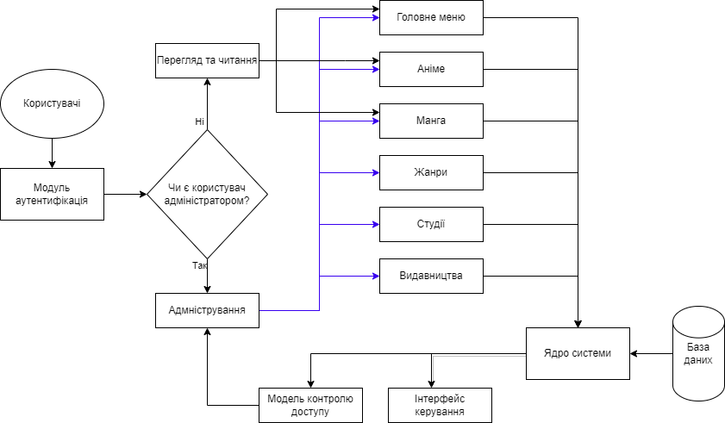

Рис. 2.1. Загальна схема програмного додатку

Зображено структуру бази даних на (рис. 2.2).

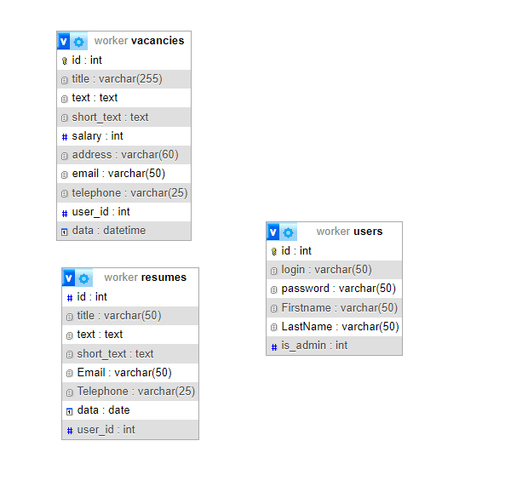

Рис. 2.2. Структура бази даних

База даних складається з 3 таблиць.

* 1. **Розробка функціональних алгоритмів роботи програми**

Основна структура веб-додатку буде базуватися на класах:

* Controller: Відповідає за обробку запитів та рендерінг сторінок.
* Core: Ініціалізує та управляє основними сервісами.
* DB: Забезпечує з'єднання з базою даних та методи для роботи з нею.
* Model: Надає основні методи для роботи з базою даних.
* Router: Відповідальний за маршрутизацію.

Конфігураційні дані про БД можна перенести до папки “config”. Для кожного модуля повинен бути власний контролер.

Контролер оброблятиме запити та виконуватиме відповідні дії. Модель відповідатиме таблиці у базі даних та проведення операцій з ними безпосередньо.

Кожна сторінка вже має заготовлений шаблон з footers та headers: новий контент буде вставлятись у блок “content”.

Отже, представленням є HTML-сторінка з PHP-вставками, отриманими з контролера, яка, в свою чергу, отримала їх з моделі, а модель – з бази даних. Моделі матимуть відповідні дії, такі як “index.php”, “add.php”, “delete.php”, “edit.php”. Додатково, моделі, такі як "Резюме" та "Вакансії", матимуть “view.php” для перегляду конкретного вмісту.

Необхідно реалізувати модуль "Користувач", який дозволить авторизувати, реєструвати та виходити з акаунту.

Після входу користувача необхідно реалізувати сесії, щоб не було необхідності у повторній авторизації до тих пір, поки користувач не вийде з облікового запису. Використання сесій допоможе забезпечити безпеку та зручність в роботі з веб-додатком.

Інтерфейс буде реалізовано таким чином, щоб він був інтуїтивно зрозумілим.

* 1. **Розробка програмного забезпечення**

Налаштування Apache:

RewriteEngine on  
RewriteCond %{REQUEST_FILENAME} !-f  
RewriteCond %{REQUEST_FILENAME} !-d  
  
RewriteRule (.*) index.php?route=$1

Клас “Core”- є основним для системи. Він обробляє запити. Файл “index.php” автозавантажує класи та обробляє маршрутизацію запитів, виконує відповідно методу контролерів:

<?php  
spl_autoload_register(function ($className) {  
 $path = str_replace('\\', '/', $className . '.php');  
 if (file_exists($path))  
 include_once($path);  
});  
if (isset($_GET['route'])) {  
 $route = $_GET['route'];  
} else {  
 $route = '';  
}  
  
$core = \core\Core::*get*();  
$core->run($route);  
$core->done();

Клас “Controller” є батьківським для всіх інших контролерів, рендерить, перенаправляє та додає error повідомлення сторінку за допомогою “Template”:

<?php  
  
namespace core;  
  
class Template  
{  
 protected $templateFilePath;  
 protected $paramsArray;  
 public Controller $controller;  
  
 public function __set($name, $value)  
 {  
 Core::*get*()->template->setParam($name, $value);  
 }  
  
 public function __construct($templateFilePath)  
 {  
 $this->templateFilePath = $templateFilePath;  
 $this->paramsArray = [];  
 }  
  
 public function setTemplateFilePath($path)  
 {  
 $this->templateFilePath = $path;  
 }  
  
 public function setParam($paramName, $paramValue)  
 {  
 $this->paramsArray[$paramName] = $paramValue;  
 }  
  
 public function setParams($params)  
 {  
 foreach ($params as $key => $value) {  
 $this->setParam($key, $value);  
 }  
 }  
  
 public function getHTML()  
 {  
 ob_start();  
 if (!isset(\core\Core::*get*()->controllerObject)) {  
 die();  
 }  
 $this->controller = \core\Core::*get*()->controllerObject;  
 extract($this->paramsArray);  
 include($this->templateFilePath);  
 $str = ob_get_contents();  
 ob_end_clean();  
 return $str;  
 }  
  
 public function display()  
 {  
 echo $this->getHTML();  
 }  
}

Функція для рендерінгу:

public function __construct()  
{  
 $action = Core::*get*()->actionName;  
 $module = Core::*get*()->moduleName;  
 $path = "views/{$module}/{$action}.php";  
 $this->template = new Template($path);  
 switch ($_SERVER['REQUEST_METHOD']) {  
 case 'POST' :  
 $this->isPost = true;  
 break;  
 case 'GET' :  
 $this->isGet = true;  
 break;  
 }  
 $this->post = new Post;  
 $this->get = new Get;  
 $this->errorMessages = [];  
}  
  
public function render($pathToView = null, $params = []): array  
{  
 if (!empty($pathToView)) {  
 $this->template->setTemplateFilePath($pathToView);  
 }  
 foreach ($params as $key => $value) {  
 $this->template->setParam($key, $value);  
 }  
 return [  
 'content' => $this->template->getHTML()  
 ];  
}

Функція для переадресації:

public function redirect($path): void  
{  
 header("Location: {$path}");  
 die;  
}

Функція для повідомлень про помилки:

public function addErrorMessage($message = null): void  
{  
 $this->errorMessages [] = $message;  
 $this->template->setParam('error_message', implode('<br>', $this->errorMessages));  
}  
  
public function isErrorMessagesExists(): bool  
{  
 return count($this->errorMessages) > 0;  
}

Клас “Config” - відповідає за управління конфігурацією проєкту.

Клас “Get” - відповідає за обробку HTTP GET-запитів.

Клас “Post” - відповідає за обробку HTTP POST-запитів.

Клас “DB” - відповідає за взаємодію з базою даних, створює запити до неї. Реалізовано п’ять основних запитів: “where”, “select”, “insert”, “delete”, “update”.

Клас “Model” - створює основні методи для роботи з таблицями бази даних, такі як вибірка, вставка, сортування, оновлення та видалення записів.

Клас “RequestMethod” створений для роботи з масивами даних HTTP-запитів:

<?php  
  
namespace core;  
  
class RequestMethod  
{  
 public $array;  
  
 public function __construct($array)  
 {  
 $this->array = $array;  
 }  
  
 public function __get($name)  
 {  
 if (isset($this->array[$name])) {  
 return $this->array[$name];  
 } else {  
 return null;  
 }  
 }  
  
 public function getAll()  
 {  
 return $_POST;  
 }  
}

Клас “Router” відповідає за маршрутизацію запитів у веб-додатку:

<?php  
  
namespace core;  
class Router  
{  
 protected $route;  
  
 public function __construct($route)  
 {  
 $this->route = $route;  
 }  
  
 public function run()  
 {  
 $parts = explode('/', $this->route);  
 if (strlen($parts[0]) == 0) {  
 $parts[0] = 'site';  
 $parts[1] = 'index';  
 }  
 if (count($parts) == 1) {  
 $parts[1] = 'index';  
 }  
 \core\Core::*get*()->moduleName = $parts[0];  
 \core\Core::*get*()->actionName = $parts[1];  
  
 $controller = 'controllers\\' . ucfirst($parts[0]) . 'Controller';  
 $method = 'action' . ucfirst($parts[1]);  
 if (class_exists($controller)) {  
 $controllerObject = new $controller();  
 Core::*get*()->controllerObject = $controllerObject;  
 if (method_exists($controller, $method)) {  
 array_splice($parts, 0, 2);  
 return $controllerObject->$method($parts);  
 } else {  
 $this->error(404);  
 }  
 } else {  
 $this->error(404);  
 }  
 }  
  
 public function done()  
 {  
 }  
  
 public function error($code)  
 {  
 http_response_code($code);  
 switch ($code){  
 case 404:  
 echo '404 Not Found';  
 break;  
  
 }  
 }  
}

Клас “Session” використовується для спрощення роботи з сесіями:

<?php  
  
namespace core;  
  
class Session  
{  
 public function set($name,$value)  
 {  
 $_SESSION[$name] = $value;  
 }  
 public function setValues($assocArray)  
 {  
 foreach ($assocArray as $key => $value) {  
 $this->set($key, $value);  
 }  
 }  
 public function get($name)  
 {  
 if (empty($_SESSION[$name])){  
 return null;  
 }  
 return $_SESSION[$name];  
 }  
 public function remove($name)  
 {  
 unset($_SESSION[$name]);  
 }  
}

Для кожного модуля створюються відповідні контролер, модель та представлення в залежності від специфіки модуля.

Функція для відображення подій у контролері виглядає так:

public function actionIndex()  
{  
 $rows = Genre::*findAll*();  
 return $this->render(null, ['rows' => $rows]);  
}

Метод “findAll” у класі “Model”:

public static function findAll()  
{  
 return Core::*get*()->db->select(static::*$tableName*, '*');  
}

HTML сторінка для відображення всіх жанрів:

<?php  
*/** @var string $rows */*$this->title = 'Жанри';  
  
use models\Users;  
  
?>  
<div class="head-list-titles subline">  
 <h3>Жанри</h3>  
 <?php if (Users::*Moderation*()) : ?>  
 <a href="/genre/add" class="btn btn-primary">Додати жанри</a>  
 <?php endif; ?>  
</div>  
<div class="main-content-list-titles">  
 <div>  
 <?php  
 foreach ($rows as $row) : ?>  
 <div class="genre-list">  
 <div class="info-title">  
 <span class="name-title">  
 <?= $row['name'] ?>  
 </span>  
 </div>  
 <?php if (Users::*Moderation*()) : ?>  
 <a href="/genre/update/<?= $row['id']; ?>" class="">Оновити жанр</a>  
 <a href="/genre/delete/<?= $row['id']; ?>" class="">Видалити жанр</a>  
 <?php endif; ?>  
 </div>  
 <?php endforeach; ?>  
 </div>  
</div>

Перевірка введення даних для адміністратора:

if ($this->isPost) {  
 $name = $this->post->name;  
 if (Genre::*FindByName*($name)) {  
 $this->addErrorMessage('Жанр з такою назвою вже існує!');  
 }  
  
 if (strlen($name) === 0) {  
 $this->addErrorMessage('Назва жанру порожня!');  
 }  
 if (!$this->isErrorMessagesExists()) {  
 Genre::*createGenre*($name);  
 return $this->redirect('/genre/index');  
 }  
}

Видалення жанру:

public function actionDelete($params)  
{  
 $id = intval($params[0]);  
 $confirm = isset($params[1]) && $params[1] === "confirm";  
  
 if (!Users::*Moderation*()) {  
 $this->addErrorMessage('You not administrator');  
 return $this->redirect('/users/sign_in');  
 }  
  
 if ($id > 0) {$genre = Genre::*findById*($id);  
 if (!$genre) {  
 return $this->redirect('/genre/index');  
 }  
 if ($confirm) {  
 Genre::*deleteById*($id);  
 return $this->redirect('/genre/index');  
 }  
 return $this->render(null, ['genre' => $genre]);  
 }  
  
 return $this->render();  
}

Додавання жанру:

public function actionAdd()  
{  
 if (!Users::*Moderation*()) {  
 $this->addErrorMessage('You not administrator');  
 return $this->redirect('/users/sign_in');  
 }  
 if ($this->isPost) {  
 $name = $this->post->name;  
 if (Genre::*FindByName*($name)) {  
 $this->addErrorMessage('Жанр з такою назвою вже існує!');  
 }  
  
 if (strlen($name) === 0) {  
 $this->addErrorMessage('Назва жанру порожня!');  
 }  
 if (!$this->isErrorMessagesExists()) {  
 Genre::*createGenre*($name);  
 return $this->redirect('/genre/index');  
 }  
 }  
 return $this->render();  
}

Редагування жанру:

public function actionUpdate($params)  
{  
 $id = intval($params[0]);  
 if (!Users::*Moderation*()) {  
 $this->addErrorMessage('You not administrator');  
 return $this->redirect('/users/sign_in');  
 }  
 if ($id > 0) {  
 $genreItem = Genre::*findById*($id);  
 if ($this->isPost) {  
 $name = $this->post->name;  
 if (Genre::*FindByName*($name) && $name !== $genreItem['name']) {  
 $this->addErrorMessage('Жанр з такою назвою вже існує!');  
 }  
  
 if (strlen($name) === 0) {  
 $this->addErrorMessage('Назва жанру порожня!');  
 }  
 if (!$this->isErrorMessagesExists()) {  
 Genre::*updateById*($id, [  
 'name' => $name,  
 ]);  
 return $this->redirect('/genre/index');  
 }  
 }  
 }  
 return $this->render(null, ['genreItem'=>$genreItem]);  
}

Пошук жанрів в які є в даному творі:

public static function getGenresByAnimeId($animeId)  
{  
 $db = Core::*get*()->db;  
 $sql = "SELECT g.* FROM genres g   
 INNER JOIN anime_genre ag ON g.id = ag.genre_id   
 WHERE ag.anime_id = ?";  
 $stmt = $db->pdo->prepare($sql);  
 $stmt->execute([$animeId]);  
 return $stmt->fetchAll();  
}

Сортування та фільтрація у Anime та Manga в моделі:

public static function findFilteredSorted($conditions, $sorting)  
{  
 $db = Core::*get*()->db;  
 $sql = "SELECT * FROM " . static::*$tableName*;  
 $whereClauses = [];  
 $params = [];  
  
 if (!empty($conditions)) {  
 foreach ($conditions as $field => $values) {  
 $placeholders = implode(',', array_fill(0, count($values), '?'));  
  
 $whereClauses[] = "$field IN ($placeholders)";  
 $params = array_merge($params, $values);  
 }  
 $sql .= " WHERE " . implode(' AND ', $whereClauses);  
 }  
  
 $sql .= " ORDER BY {$sorting}";  
 $stmt = $db->pdo->prepare($sql);  
 $stmt->execute($params);  
  
 return $stmt->fetchAll();  
}

Модуль “Users”

При створенні користувача пароль хешується:

public static function RegisterUser($nickname,$email,$password)  
{  
 $user = new Users();  
 $user->nickname = $nickname;  
 $user->email = $email;  
 $user->password = self::*hashPassword*($password);  
 $user->created_at = date('Y-m-d');  
 $user->save();  
}

Функція хешування:

public static function hashPassword($password)  
{  
 return md5($password);  
}

Функція Moderation перевіряє, чи є користувач адміністратором:

public static function Moderation()  
{  
 $user = Core::*get*()->session->get('user');  
 if ($user !== null && isset($user['access_level'])) {  
 return $user['access_level'] == 1;  
 }  
 return false;  
}

Коли користувач авторизується, дані зберігаються у сесії:

public static function LoginUser($user)  
{  
 Core::*get*()->session->set('user', $user);  
}

Вихід користувача:

public static function LogoutUser()  
{  
 Core::*get*()->session->remove('user');  
}

Асинхронне оновлення для “Anime” і “Manga”.

Асинхронне оновлення при виборі фільтрації та сортування:

*document*.addEventListener('DOMContentLoaded', function() {  
 const filterForm = *document*.getElementById('filter-form');  
 const applyFilterButton = *document*.getElementById('apply-filter');  
  
 applyFilterButton.addEventListener('click', function() {  
 const formData = new FormData(filterForm);  
 const params = new URLSearchParams(formData).toString();  
  
 const xhr = new XMLHttpRequest();  
 xhr.open('POST', '/anime/sort', true);  
 xhr.setRequestHeader('Content-Type', 'application/x-www-form-urlencoded');  
 xhr.onload = function() {  
 if (xhr.status === 200) {  
 const response = *JSON*.parse(xhr.responseText);  
 updateAnimeList(response.rows2);  
 }  
 };  
 xhr.send(params);  
 });  
  
 function updateAnimeList(rows2) {  
 const listContainer = *document*.querySelector('.lists-titles');  
 listContainer.innerHTML = '';  
  
 rows2.forEach(row => {  
 const imagePath = row.image_file ? '/files/image/anime/' + row.image_file : '/files/static/img/not_found.png';  
  
 const listItem = *document*.createElement('div');  
 listItem.classList.add('poster', 'list-title');  
 listItem.innerHTML = `  
 <a href="/anime/view/${row.id}">  
 <img src="${imagePath}" alt="${row.name || row.english_name}">  
 <div class="info-title">  
 <span class="name-title">${row.name || row.english_name}</span>  
 <div class="other-info">  
 <span class="kind-title">${row.kind}</span>  
 <span class="date-release-title">${row.date_release ? row.date_release.substring(0, 4) : ''}</span>  
 </div>  
 </div>  
 </a>  
 `;  
 listContainer.appendChild(listItem);  
 });  
 }  
});

Асинхронність використовується в контролерах через “actionSort”:

public function actionSort()  
{  
 $sorting = isset($_POST['sorting']) && !empty($_POST['sorting']) ? $_POST['sorting'] : 'id';  
  
 $status = isset($_POST['status']) ? $_POST['status'] : [];  
 $kind = isset($_POST['kind']) ? $_POST['kind'] : [];  
 $rating = isset($_POST['rating']) ? $_POST['rating'] : [];  
 $studio_id = isset($_POST['studio']) ? $_POST['studio'] : [];  
  
 $conditions = [];  
 if (!empty($status)) {  
 $conditions['status'] = $status;  
 }  
 if (!empty($kind)) {  
 $conditions['kind'] = $kind;  
 }  
 if (!empty($rating)) {  
 $conditions['rating'] = $rating;  
 }  
 if (!empty($studio_id)) {  
 $conditions['studio_id'] = [$studio_id];  
 }  
  
 $rows2 = Anime::*findFilteredSorted*($conditions, $sorting);  
 echo json_encode(['rows2' => $rows2]);  
 exit;  
}

Щоб відобразити зображення, коли користувач додав файл:

let *inputElement* = *document*.getElementById('image_file');  
  
*inputElement*.addEventListener('change', function (event) {  
 previewImage(event);  
});  
  
function previewImage(event) {  
 let file = event.target.files[0];  
 let imageType = /^image\//;  
  
 if (!file || !imageType.test(file.type)) {  
 *document*.getElementById('image_preview_container').style.display = 'none';  
 return;  
 }  
  
 let preview = *document*.getElementById('image_preview');  
 let reader = new FileReader();  
  
 reader.onload = function () {  
 preview.src = reader.result;  
 }  
  
 *document*.getElementById('image_preview_container').style.display = 'block';  
 if (file) {  
 reader.readAsDataURL(file);  
 }  
}

У “views” це виглядає так:

<div class="mb-3" id="image_preview_container" style="display: <?= isset($filePath) ? 'display' : 'none';?>;">  
 <img id="image_preview" src="<?= $filePath?>" alt="Попередній перегляд" style="max-width: 100%; max-height: 200px;">  
</div>

Структура проєкту (рис. 2.3)

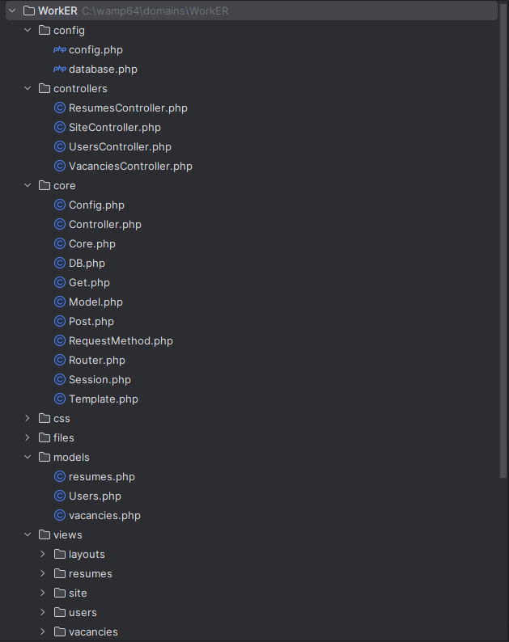

Рис. 2.3. Структура проєкту

## **Висновки до другого розділу**

У другому розділі було детально продемонстровано структуру веб-додатку та представлено діаграму бази даних. Було розроблено та показано основні функціональні алгоритми програми. Окрім цього, продемонстровано написання коду головних методів та функцій веб-додатку, що забезпечують його основну функціональність. Розроблений код та алгоритми було структуровано таким чином, щоб забезпечити простоту та ефективність роботи з додатком, а також легкість у його розширенні та підтримці..

# **РОЗДІЛ 3.** **ОПИС РОБОТИ З ПРОГРАМНИМ ДОДАТКОМ ТА ЙОГО ТЕСТУВАННЯ**

* 1. **Опис роботи з програмним додатком**

Отже, для розробки інтерфейсу у процесі роботи було використано мову програмування PHP та PDO для забезпечення взаємодії з базою даних MySQL. Для відображення сторінок проєкту використовувалися WAMP Server та Apache.

Після запуску проєкту перед користувачем з’явиться головне меню програми:

На цій сторінці (рис. 3.1.) ми побачимо багато творів та розділ "Меню" у заголовку, а також посилання на вхід "Увійти".

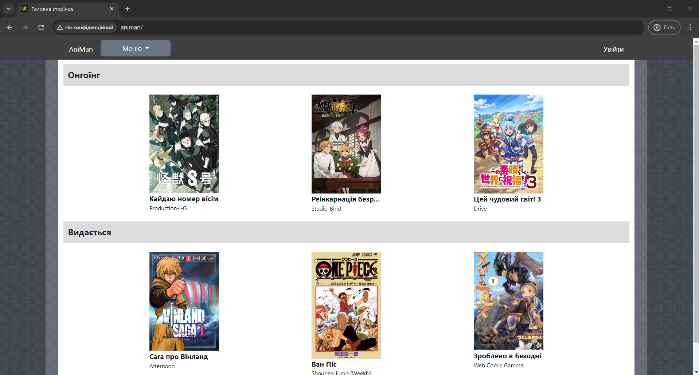

*Рис. 3.1. Сторінка головного меню*

Далі перейдемо за посиланням входу на сторінку (рис. 3.2.).

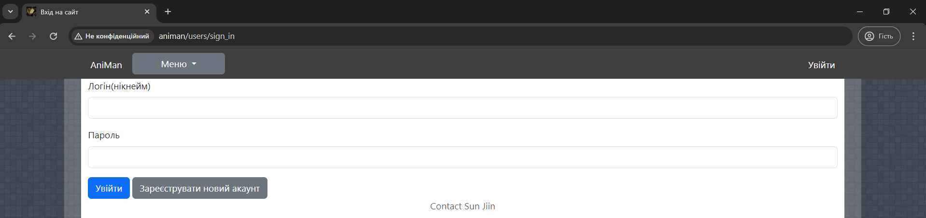

*Рис. 3.2. Логін*

Оскільки це наш перший візит на сайт, ми реєструємося, переходячи за посиланням реєстрації (рис. 3.3.).

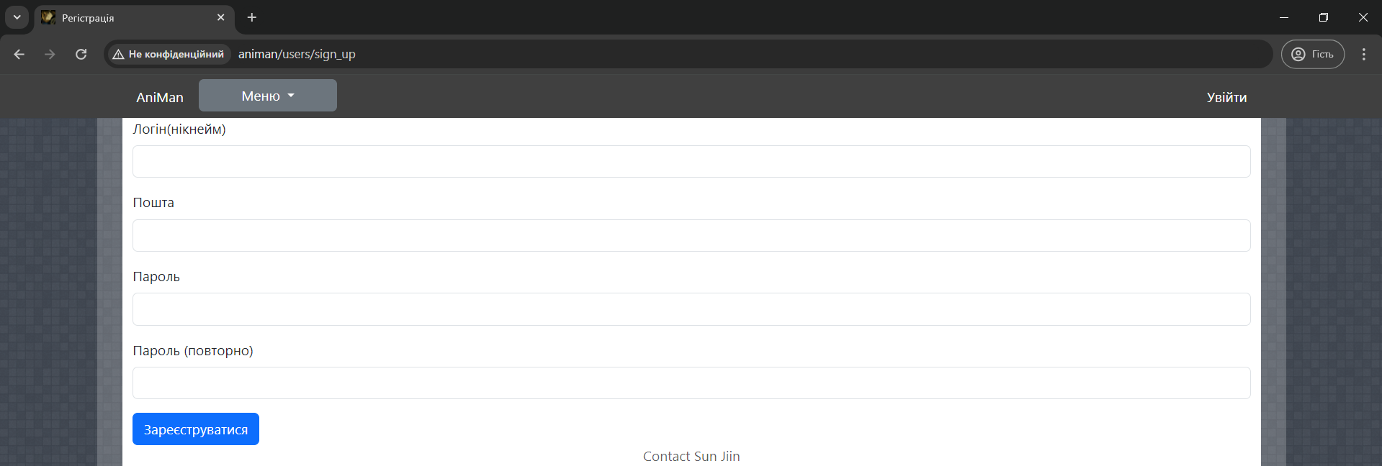*Рис. 3.3. Реєстрация*

Спробуємо ввести неправильні або порожні дані для тестування, і отримаємо такі результати: (рис. 3.4.) та (рис. 3.5.)

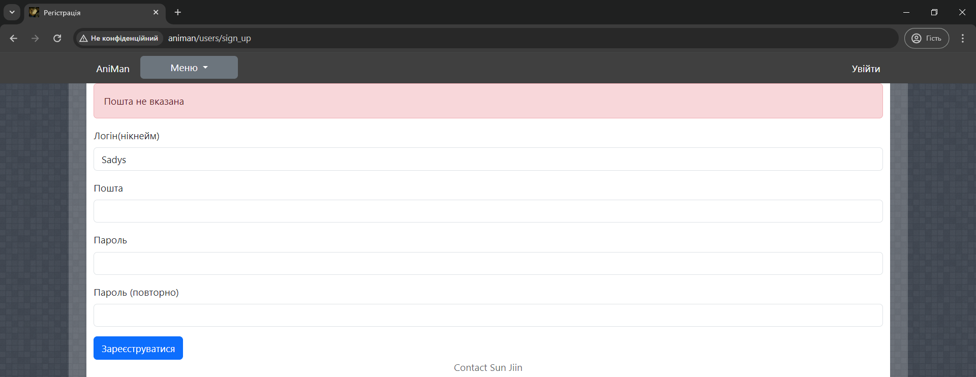

*Рис. 3.4. Порожнє значення в почті*

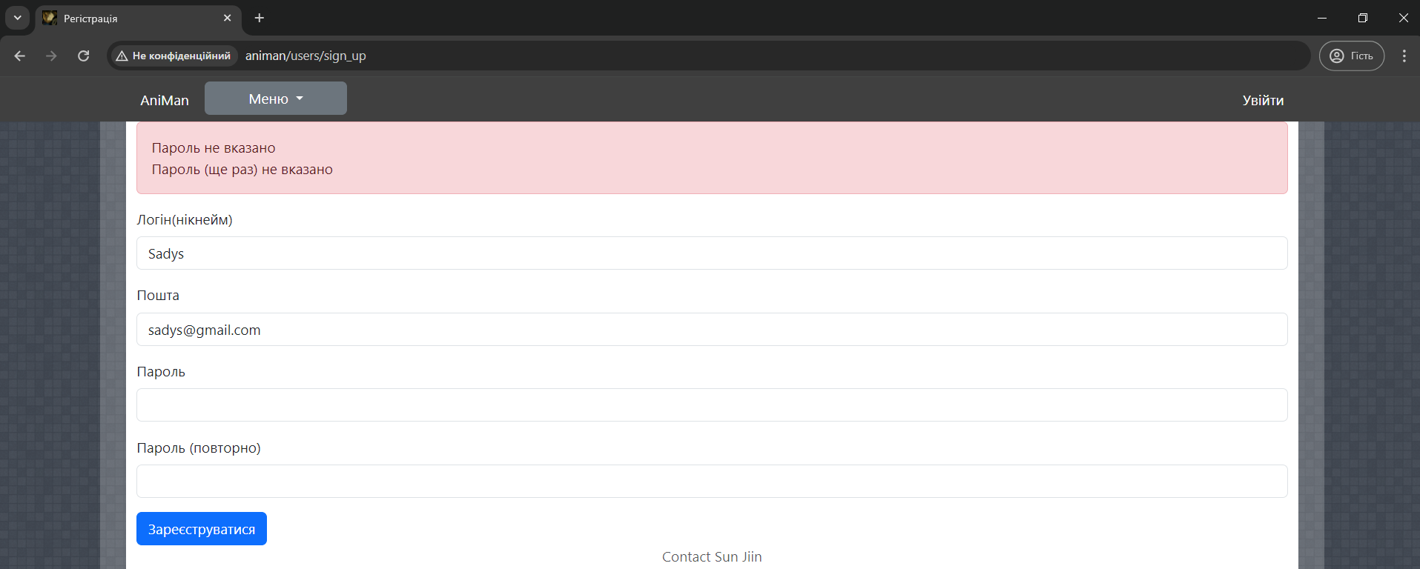*Рис. 3.5. Паролі не вказано*

Тепер введемо правильні дані (рис. 3.6.).

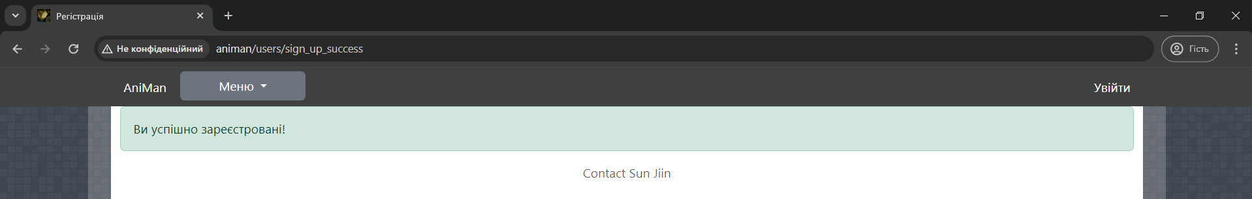*Рис. 3.6. Успішна реєстрація*

Через 5 секунд нас перенаправляє на сторінку входу, і ми входимо (рис. 3.7.).

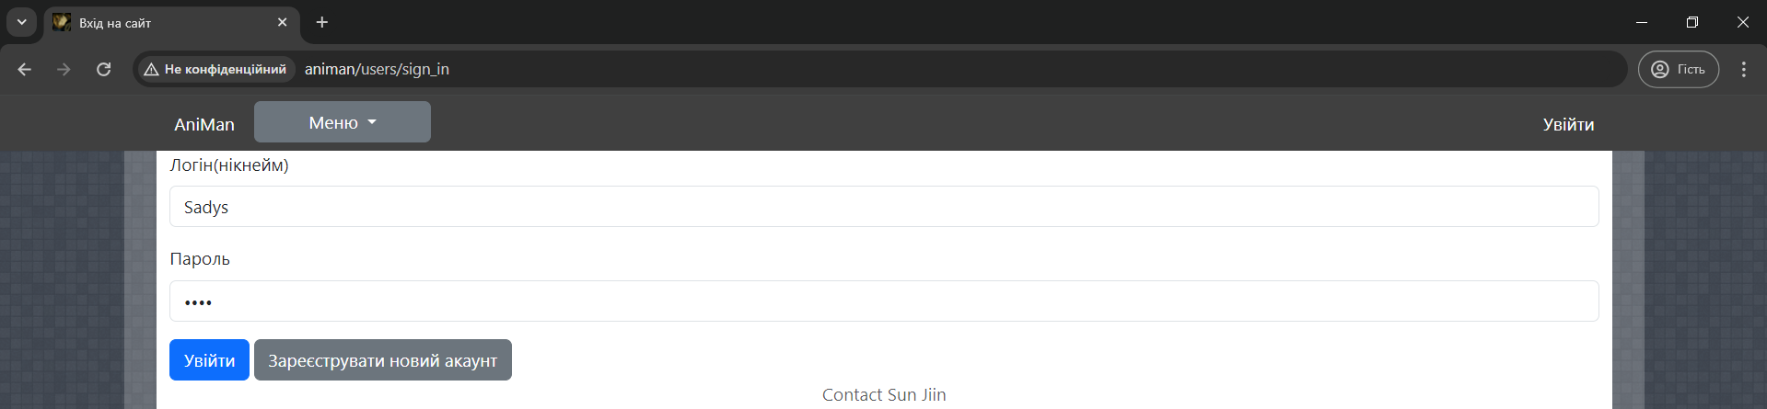*Рис. 3.7. Перенаправлення на логін*

Після успішного входу ми переходимо на головну сторінку, де з'являється наш профіль, і ми бачимо свій нікнейм.

Потім ми заходимо у будь-який твір і бачимо інформацію про цей медіатвір. (рис. 3.8.).

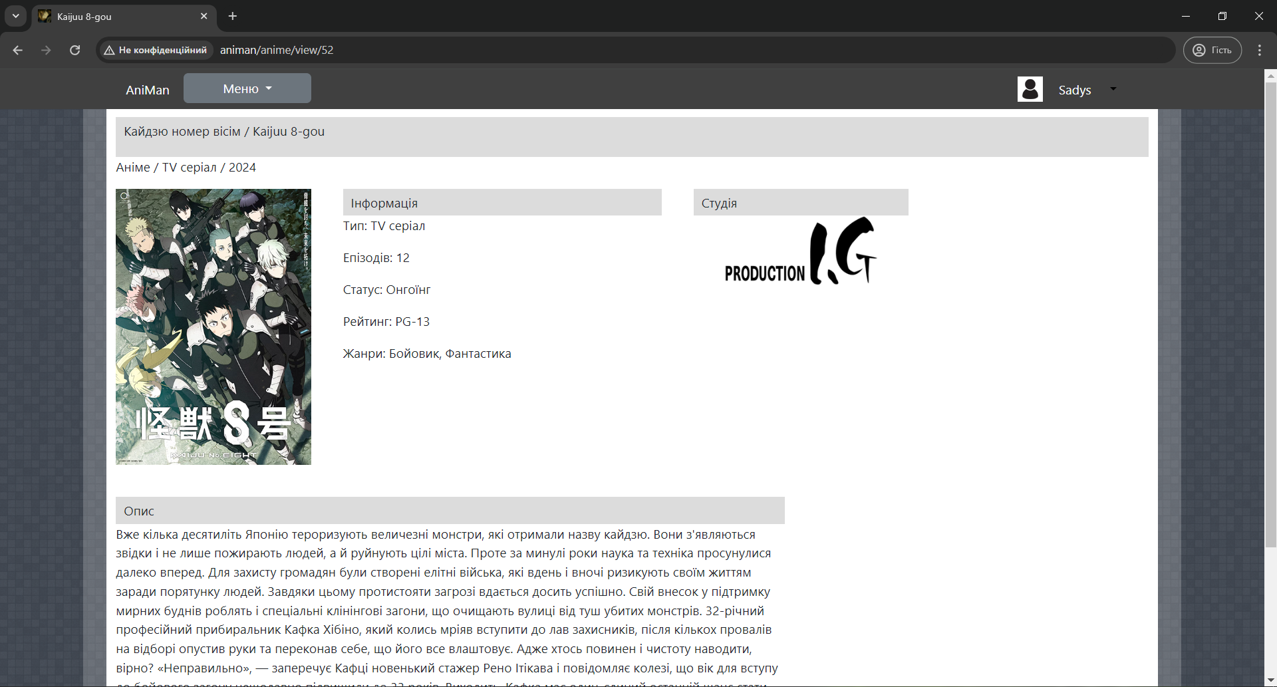*Рис. 3.8. Інформація про вибраний твір*

Давайте подивимося на розкривний список "Меню" і розглянемо кожну сторінку по черзі (рис. 3.9.).

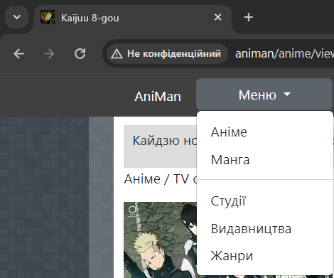

*Рис. 3.9. Розкривний список “Меню”*

Переходячи за посиланням на "Аніме", бачимо результат з сортуванням за ID (рис. 3.10.) І спробуємо відфільтрувати (рис. 3.11.) твори, які були на зображенні (рис. 3.1.).

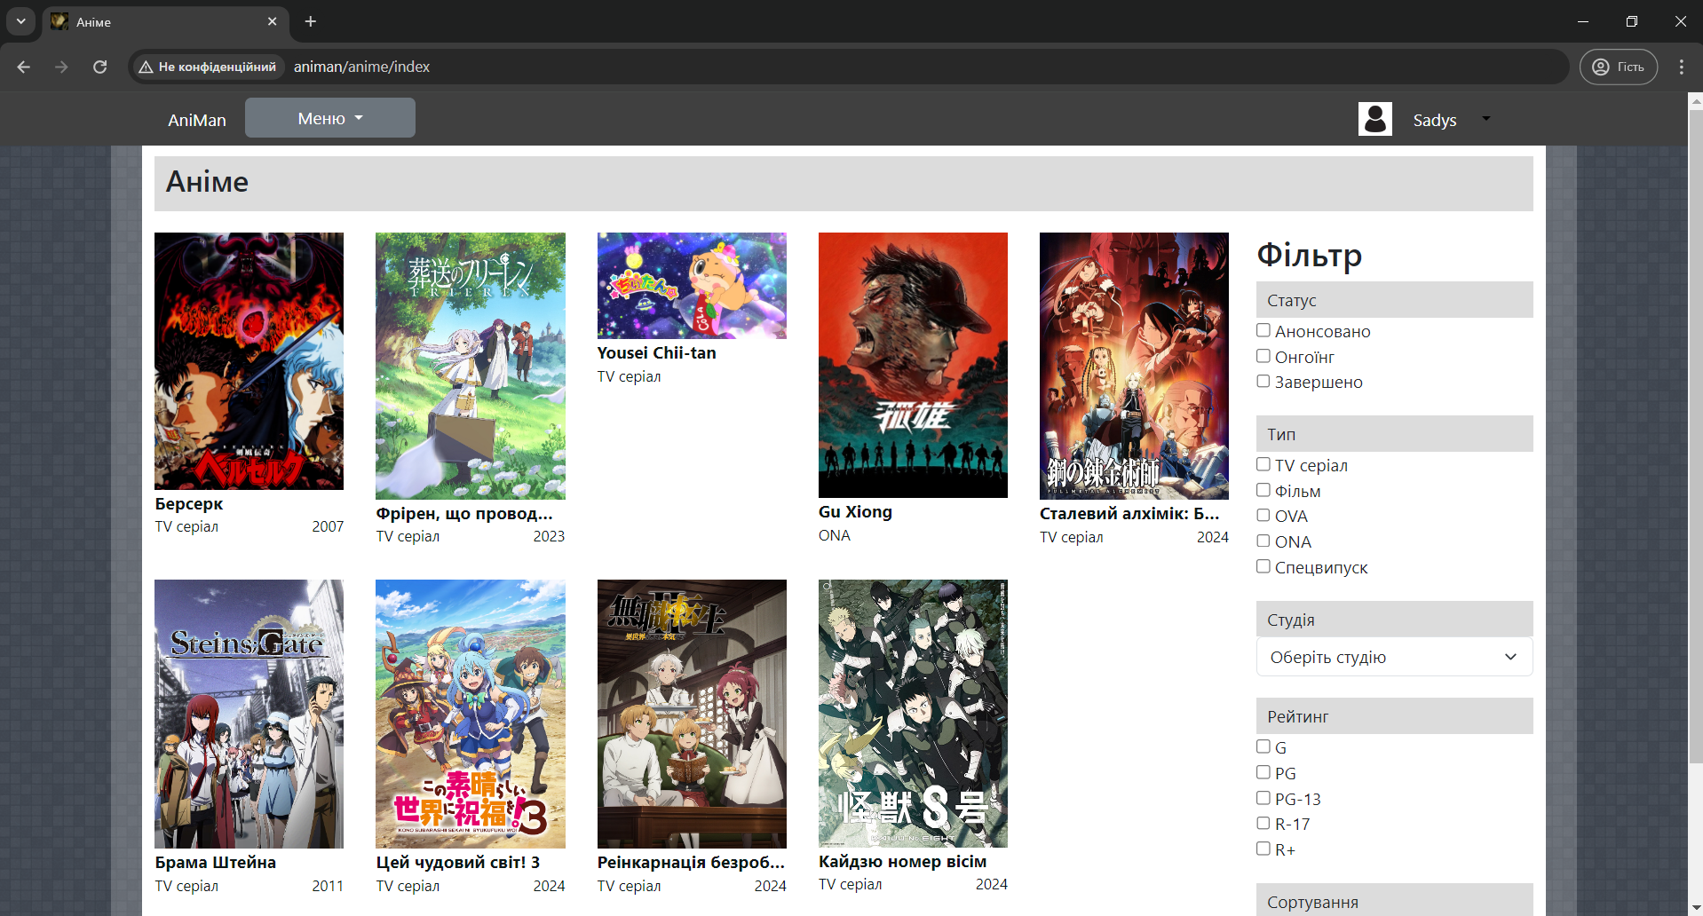*Рис. 3.10. Вигляд сторінки бази даних Аніме*

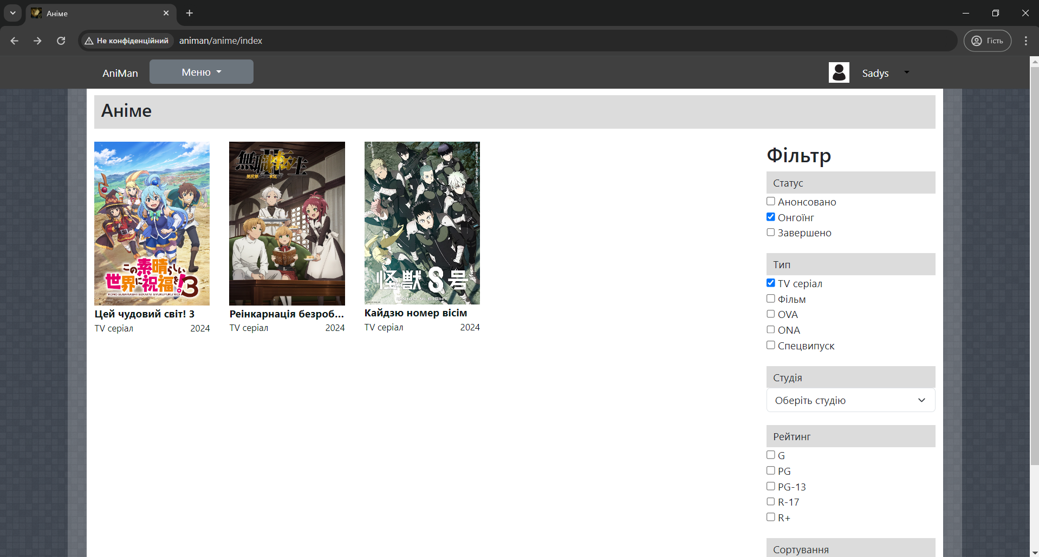*Рис. 3.11. Використання фільтрації*

Перевіримо сортування (рис. 3.12.) без фільтрації: за англійським алфавітом (рис. 3.13.), за датою виходу (рис. 3.14.), за кількістю епізодів (рис. 3.15.).

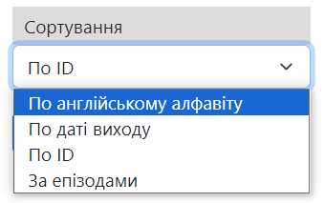

*Рис. 3.12. Вигляд розкривного “Сортування”*

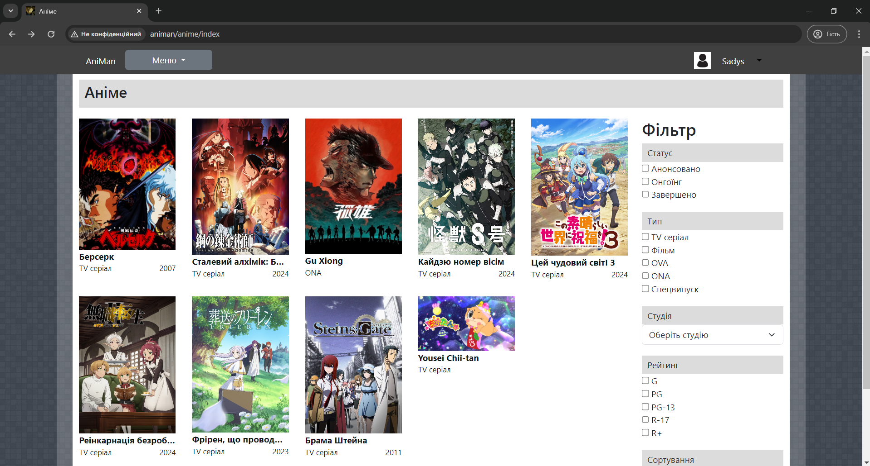*Рис. 3.13. Сортування за англійською назвою*

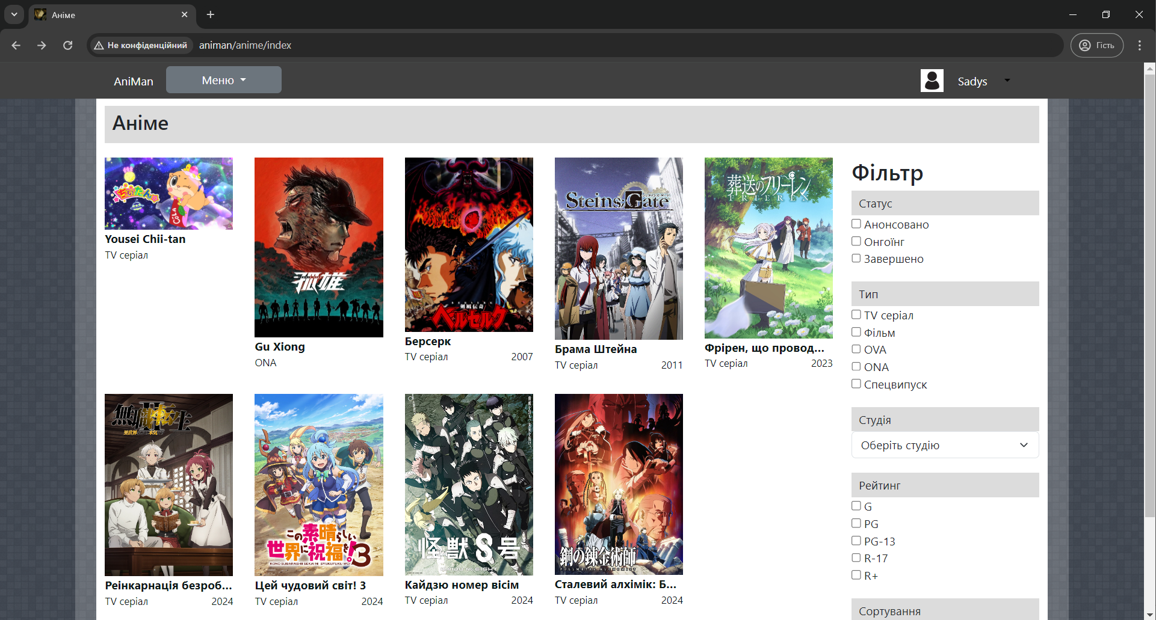*Рис. 3.14. Сортування за датою виходу*

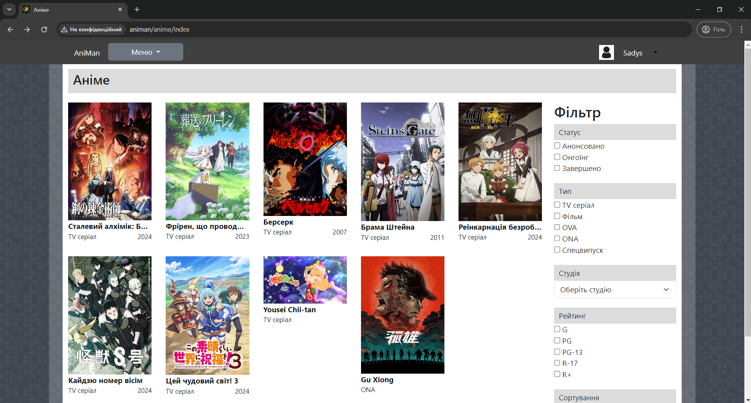*Рис. 3.15. Сортування за кількістю епізодів*

Вигляд сторінки манги (рис. 3.16.) аналогічний до аніме і також має можливість фільтрації та сортування.

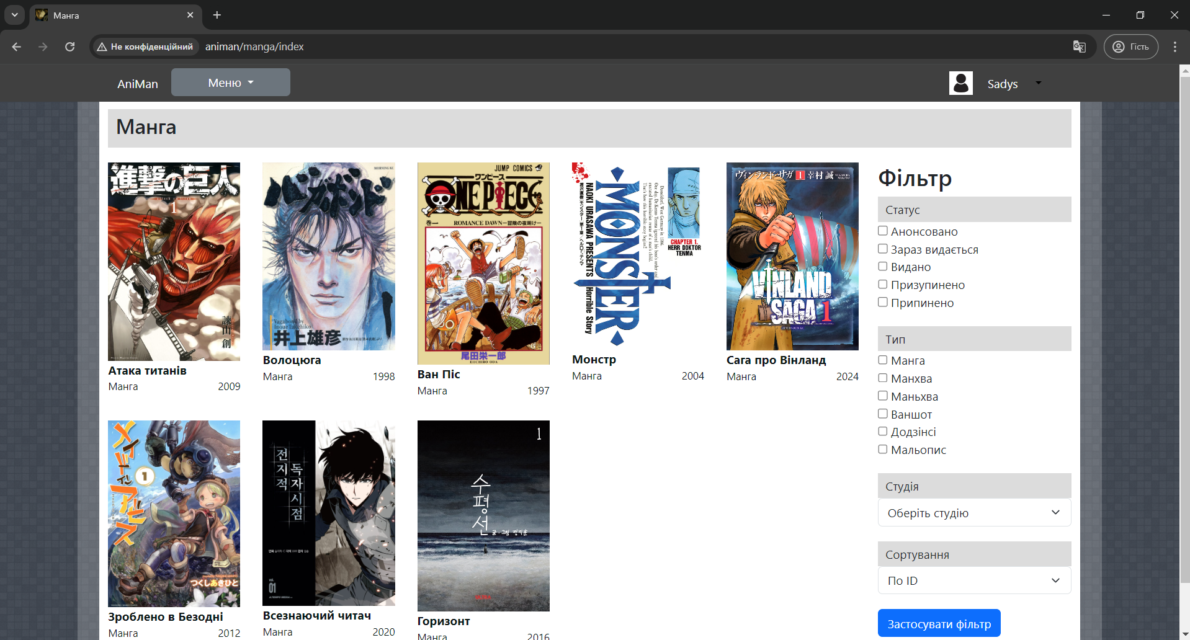*Рис. 3.16. Сторінка бази даних аніме*

Вигляд сторінок студій (рис 3.17.), видавництв і жанрів подібний.

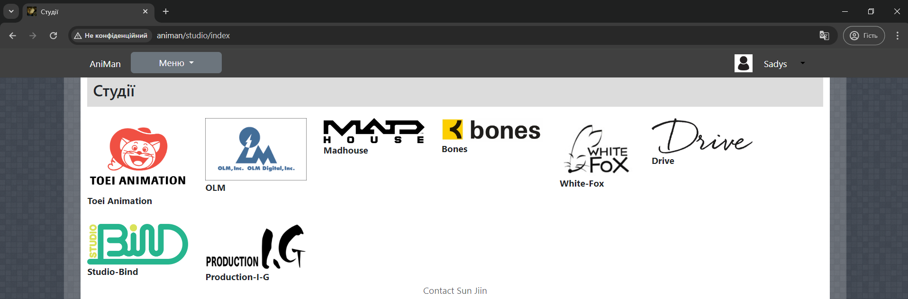*Рис. 3.17. Сторінка бази даних студій*

Після перегляду всіх сторінок ми можемо вийти з акаунту (рис. 3.18.) , і нас перенаправить на сторінку входу.

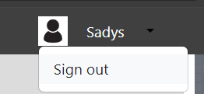

*Рис. 3.18. Посилання виходу з акаунту*

Зайдемо як адміністратор під нікнеймом SunJiin1. Тепер ми перейдемо до сторінки "Аніме", де з’явилася кнопка "Додати аніме" (рис. 3.19.).

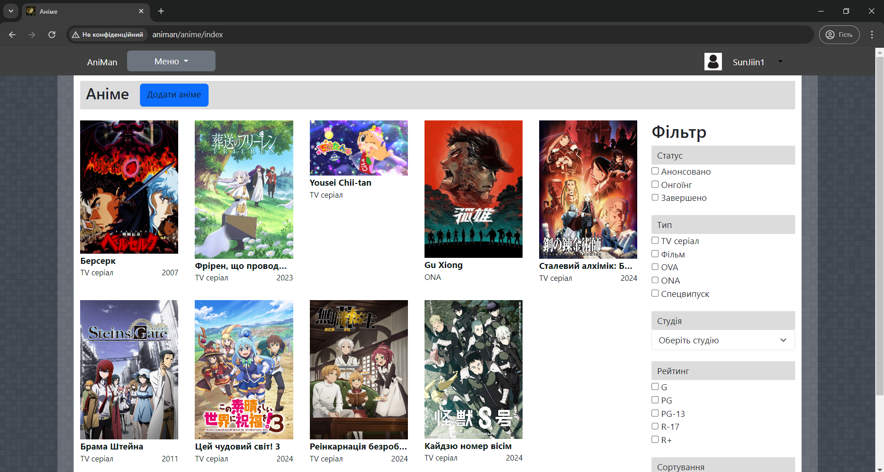*Рис. 3.19. З’явилася кнопка “Додати аніме” у сторінці бази даних аніме*

Вигляд сторінки додавання аніме (рис. 3.20) та (рис. 3.21)

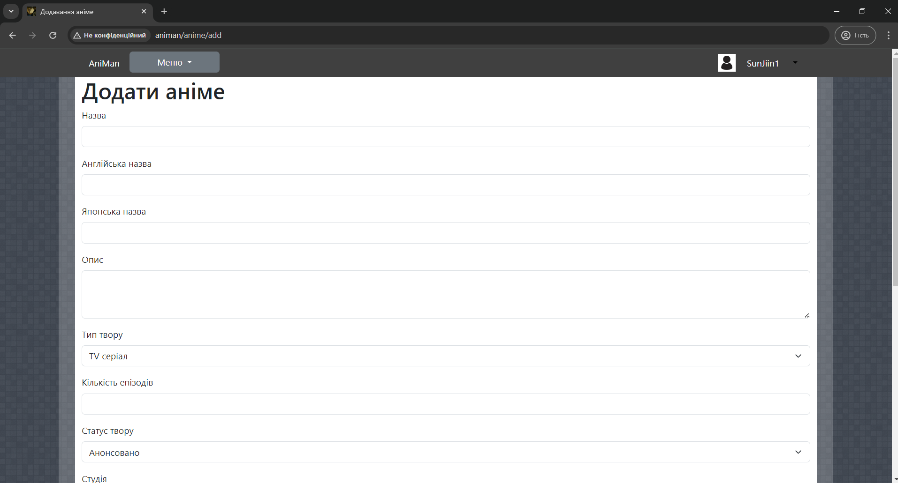*Рис. 3.20. Вигляд сторінки додавання аніме*

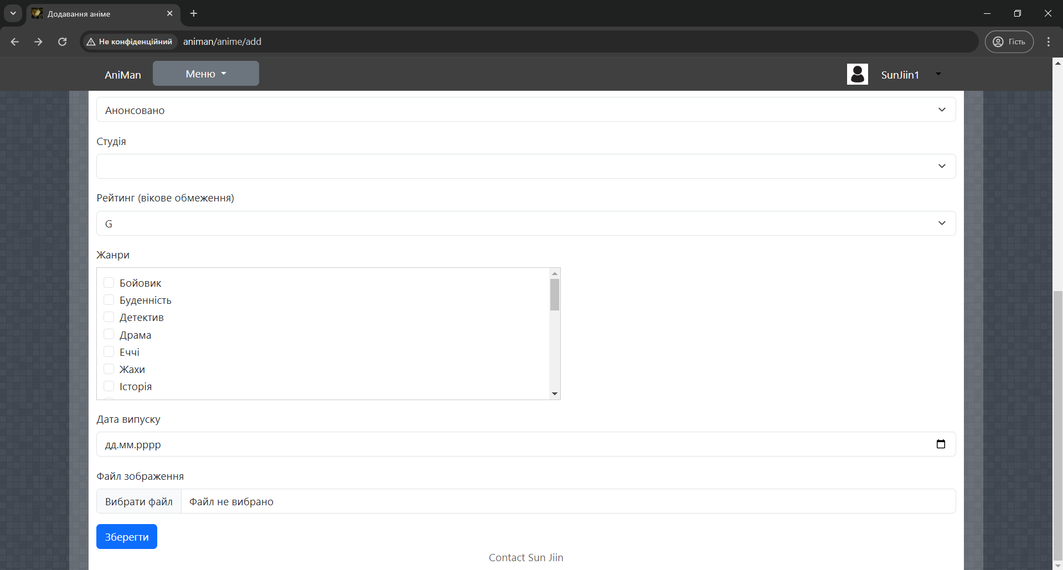*Рис. 3.21. Вигляд сторінки додавання аніме*

Спробуємо створити порожній твір і отримаємо такий результат (рис. 3.22.). Якщо спробуємо ввести твір, який вже є в базі даних, отримаємо помилку (рис. 3.23.).

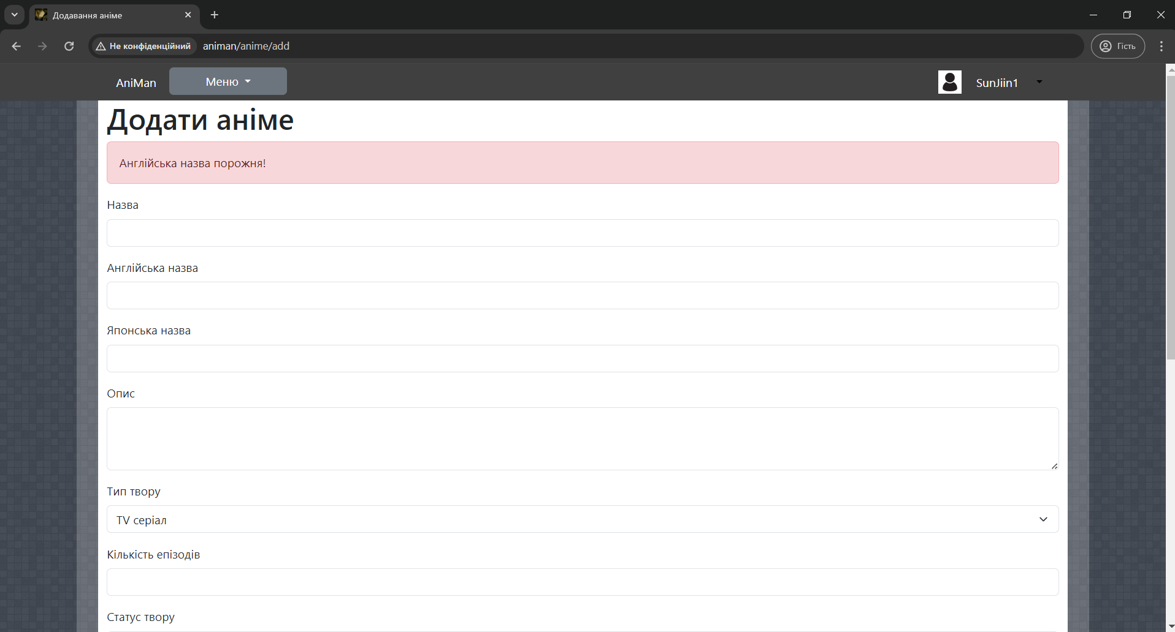*Рис. 3.22. Порожнє поле в Англійська назва*



*Рис. 3.23. Введення таких назв творів які є в базі даних*

Давайте створимо аніме з введеними даними. (рис. 3.24). Оскільки немає студії Trigger, залишимо це поле порожнім (рис. 3.25.). При додаванні зображення з’явиться попередній перегляд (рис. 3.26.).

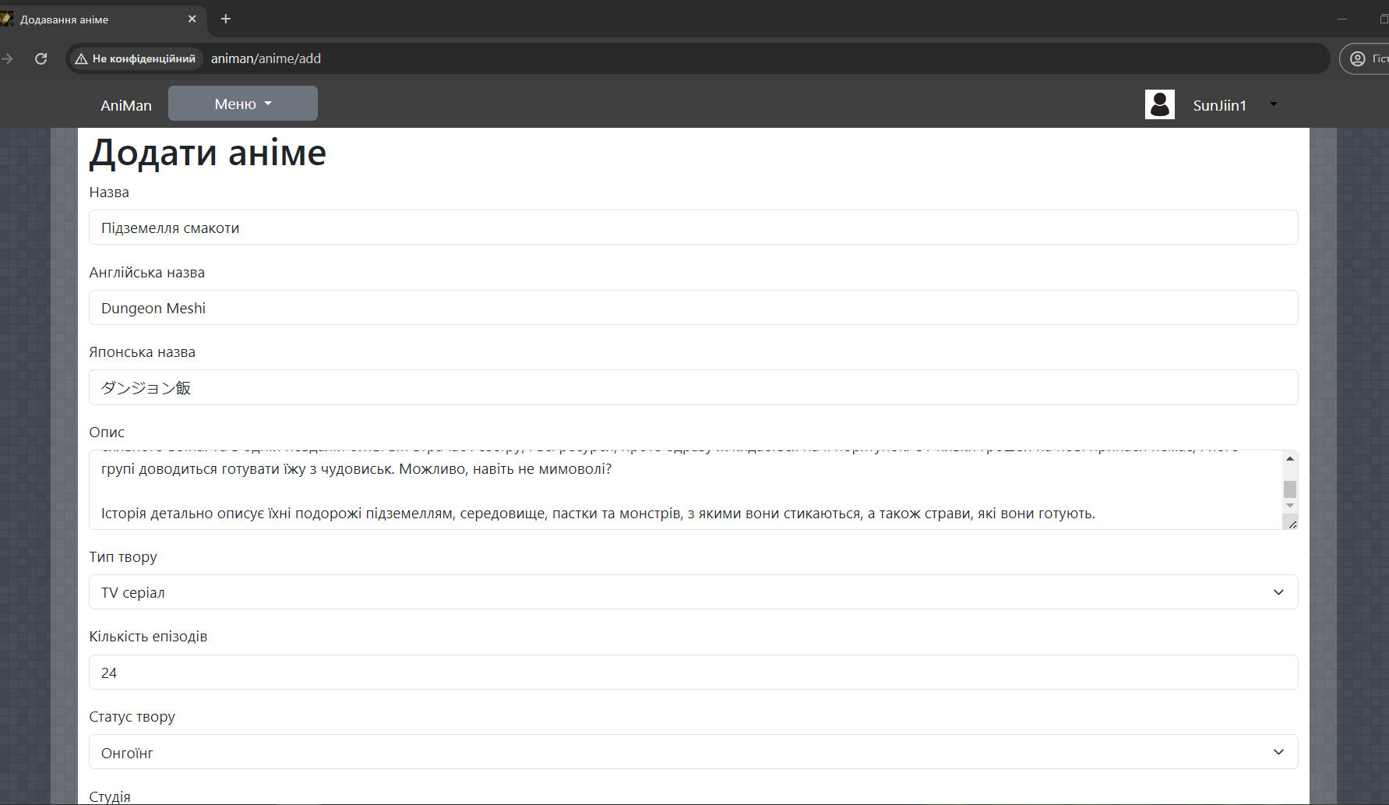*Рис. 3.24. Вставлені дані для створення аніме*

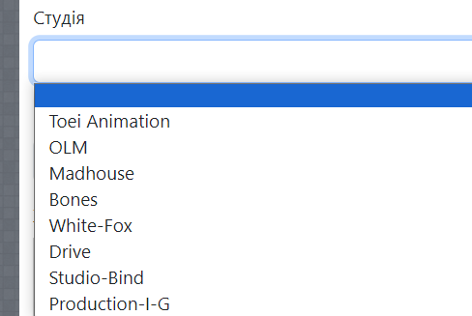

*Рис. 3.25. Немає студії Trigger*

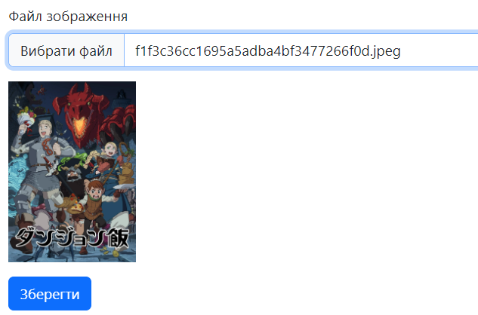*Рис. 3.26. Відображення вибраного файлу*

Після успішного створення аніме нас перекине на сторінку аніме, де ми побачимо створений нами твір (рис. 3.27.). Спочатку створимо необхідну студію (рис. 3.28.). Для оновлення твору нам потрібно перейти до нього і побачити дві кнопки адміністрування: "Оновити аніме" та "Видалити аніме" (рис. 3.29.).

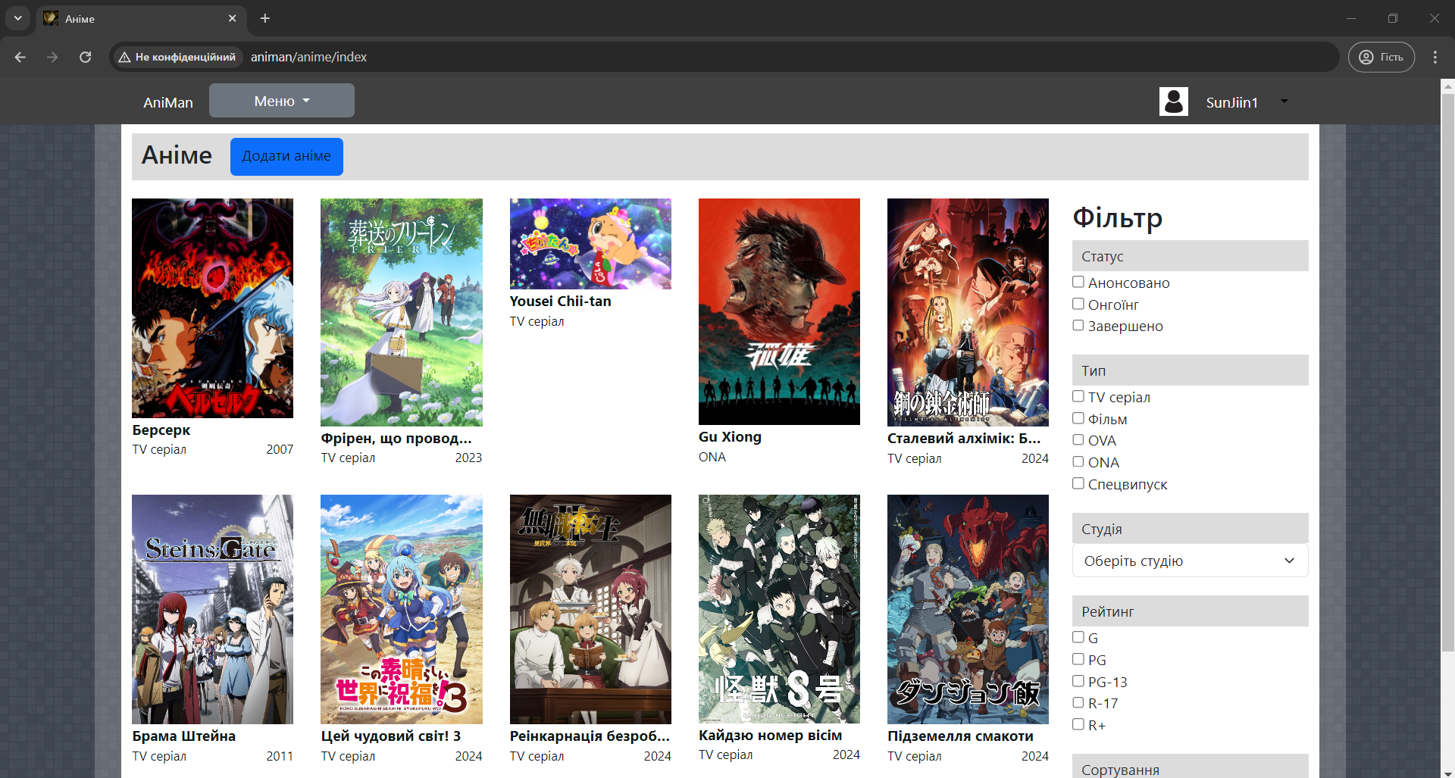*Рис. 3.27. Додано твір у базу даних*

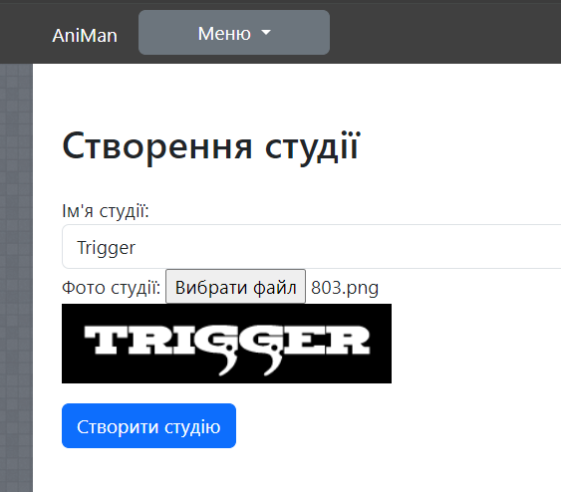

*Рис. 3.28. Створення студії*

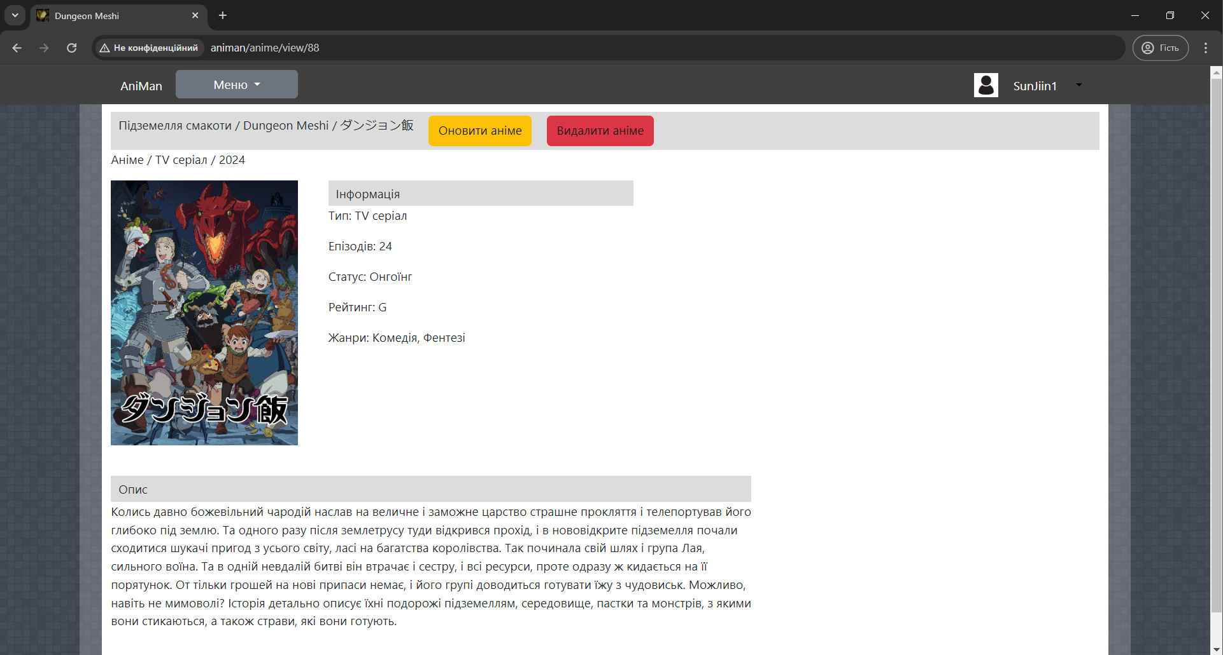*Рис. 3.29. З’явилися 2 кнопки “Оновлення аніме” та “Видалення аніме”*

При переході за посиланням "Оновити аніме" ми побачимо ті ж самі дані у полях (рис. 3.30.). Додаємо студію та оновлюємо твір (рис. 3.31.).

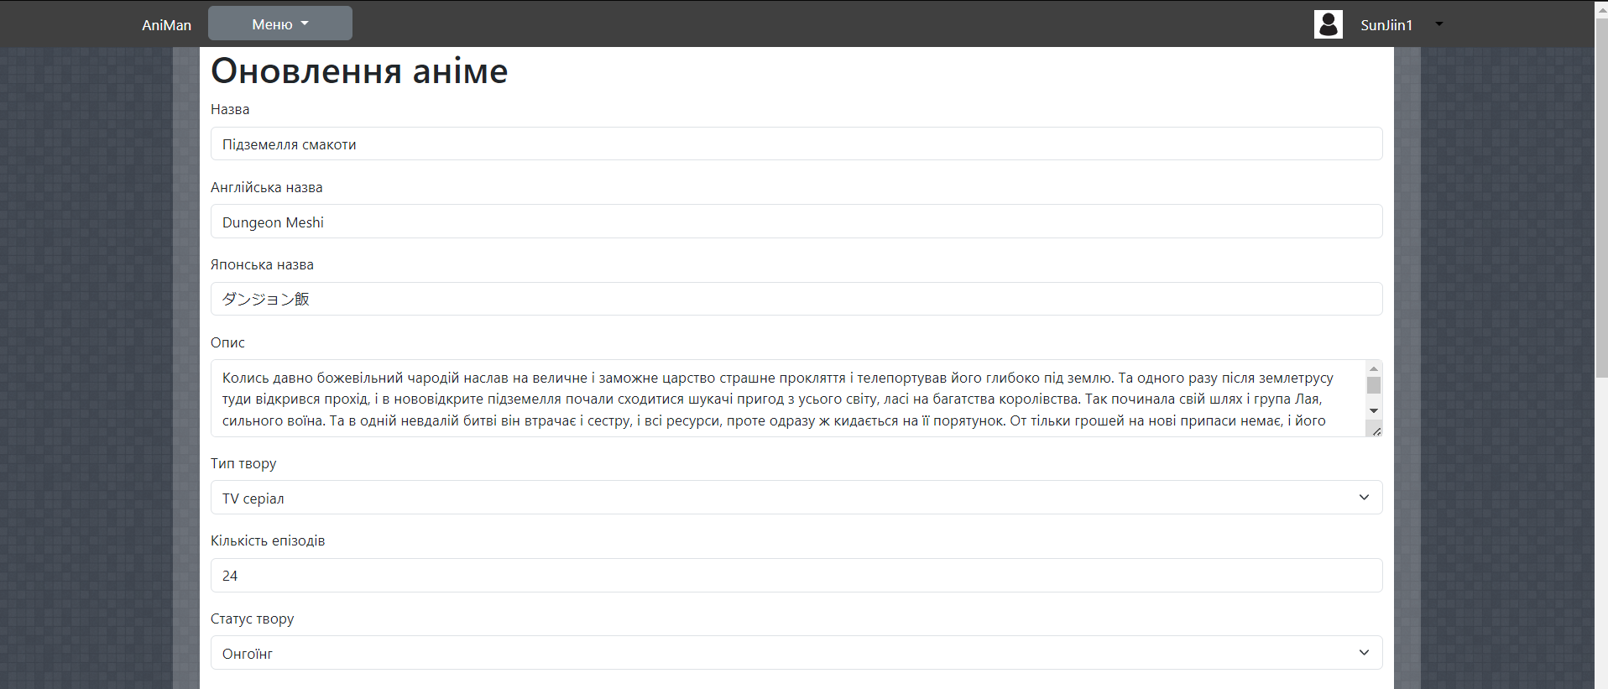

*Рис. 3.30. Автоматичне встановлення значень*

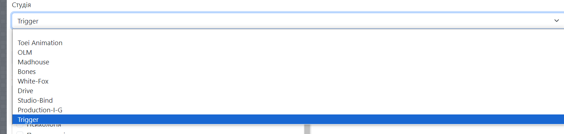*Рис. 3.31. Студія з’явилася у списку студій*

Після оновлення аніме ми можемо спостерігати, як додалася логотип студії, яка зробила це аніме (рис. 3.32.).

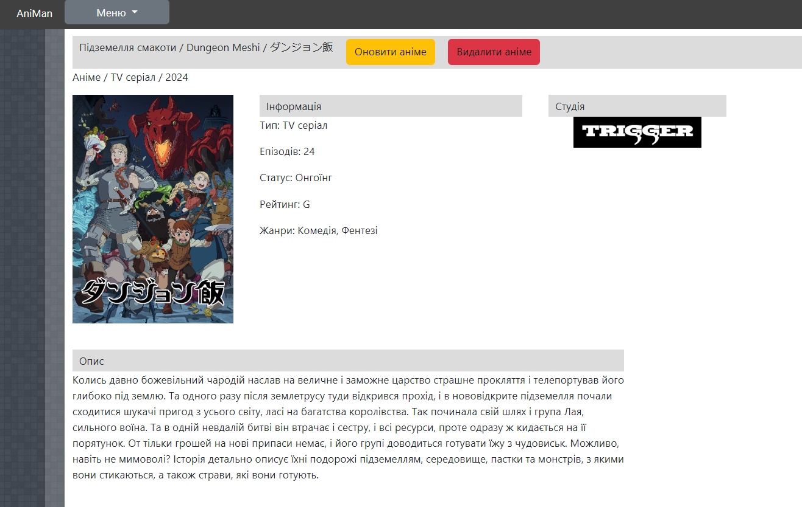

*Рис. 3.32. Студія відображається в аніме*

Аналогічно працює з мангою. Жанри додаються так само, як і студія.

* 1. **Тестування роботи програмного забезпечення**

Тестування програмного додатку

|  |  |
| --- | --- |
| Функція | Успішність |
| Додавання вакансії/резюме | + |
| Видалення вакансії/резюме | + |
| Редагування вакансії/резюме | + |
| Перегляд одноієї вакансії/резюме | + |
| Сортування | + |
| Реєстрація користувача | + |
| Авторизація користувача | + |
| Збереження сесії користувача | + |

Результат тестувань:

Тестування було проведено успішно без виявлення помилок.

## **Висновки до третього розділу**

Після розробки веб-додатку було проведено тестування різних його функцій. Усі тести пройшли успішно, без виявлення помилок. Таким чином, функціонал програмного забезпечення було успішно перевірено і підтверджено його працездатність.

# **ВИСНОВОК**

За час виконання моєї роботи я отримав нові знання у мові програмування PHP, використанні технологій веб-розробки та роботі з базами даних на MySQL. Мої навички тепер включають роботу з базами даних, використання Git для версіонування проєктів, основи об'єктно-орієнтованого програмування, створення веб-додатків, обробку файлів, дизайн архітектури програм, а також тестування та налагодження програмного забезпечення.

Під час реалізації проєкту я розробив загальну схему роботи програми, яка ілюструє основні етапи та взаємодію між компонентами системи. Також була створена схема бази даних, що відображає взаємодію між різними таблицями та їх структуру.

У рамках даної роботи було розроблено портал для пошуку роботи, спрямований на полегшення пошуку роботи та пошуку резюме підходящих для роботодавців.

Для створення програмного продукту я використовував середовище розробки PHP Storm та технології CMS-системи разом з системою управління базами даних MySQL. Для створення інтерфейсу використовувалася HTML, CSS, і JavaScript. В якості основної мови програмування була обрана PHP.

# **СПИСОК ВИКОРИСТАНИХ ДЖЕРЕЛ**

1. Creating a Simple PHP MVC Framework [Електронний ресурс] – Режим доступу: <https://maheshsamudra.medium.com/creating-a-simple-php-mvc-framework-from-scratch-7158f12340a0>
2. Building a PHP MVC Framework from Scratch [Електронний ресурс] – Режим доступу: <https://reintech.io/blog/building-php-mvc-framework-from-scratch>
3. How to build a custom PHP MVC [Електронний ресурс] – Режим доступу: <https://medium.com/@iamjoestack/how-to-build-a-custom-php-mvc-framework-e5a23da8f73d>
4. PHP MVC: the easy way [Електронний ресурс] – Режим доступу: <https://dev.to/mvinhas/php-mvc-the-easy-way-4lpd>
5. AJAX Introduction [Електронний ресурс] – Режим доступу: <https://www.w3schools.com/js/js_ajax_intro.asp>
6. W3schools HTML, CSS [Електронний ресурс] – Режим доступу: <https://www.w3schools.com/html/html_css.asp>
7. MySQL documentation [Електронний ресурс] – Режим доступу: <https://dev.mysql.com/doc/>
8. PHP Manual [Електронний ресурс] - Режим доступу: <https://www.php.net/manual/en/>
9. PHP Tutorial W3schools [Електронний ресурс] - Режим доступу: <https://www.w3schools.com/php/>
10. phpMyAdmin [Електронний ресурс] - Режим доступу: <https://www.phpmyadmin.net/>